

**Opis aplikacji:**

Celem naszego projektu było przetestowanie aplikacji webowej Wallet. Aplikacja dostępna jest w wersji na PC i na urządzenia mobilne.

Aplikacja umożliwia śledzenie i planowanie finansów osobistych poprzez umożliwienie użytkownikowi dodawania przychodu, jak i wydatków w podziale na kategorie z uwzględnieniem daty dokonania wydatku.

Aplikacja umożliwia również tworzenie statystyk wydatków w czasie np. za poszczególne miesiące i lata.

Jedną z funkcji aplikacji jest także informacja o wysokości kursów wymiany walut.

**Członkowie zespołu:**

* Grzegorz Rekiel – Team Leader,
* Aleksandra Kośla –Scrum Master,
* Sylwia Radziszewska - Tester,
* Marta Dłuska - Tester,
* Urszula Ołdak - Tester,
* Barbara Hawrylewicz -Tester,
* Ryszard Solecki - Tester,
* Włodzimierz Sokołowski- Tester,
* Weronika Falkowska- Tester.

**Termin:** 2-9 października 2023.

**Dokumentacja (podstawa testów):**

Front-end - [**https://wallet-q-a.netlify.app/**](https://wallet-q-a.netlify.app/)

Back-end -[**https://wallet.goit.ua/docs/**](https://wallet.goit.ua/docs/)

Specyfikacja techniczna: [**Zadanie techniczne dla QA Wallet**](https://docs.google.com/spreadsheets/d/1JopNDAOeFEN5l1m_dGSW5A8x4gVWfnGhDEF7ecWHx20/edit#gid=0%E2%80%8B)

Układ –[**https://www.figma.com/file/BmrgWszZaCrrxZBMJUMAhS/WALLET?node-id=0%3A1**](https://www.figma.com/file/BmrgWszZaCrrxZBMJUMAhS/WALLET?node-id=0%3A1)

**Analiza statyczna:** [**Link**](https://docs.google.com/document/d/1rcYxFDKRxLflUpDWGeJIt3RBxh5j12jexhy64UOWxiI/edit?usp=sharing)

**Checklist :**

| **L.p.** | **Ogólna nazwa testu** | **Nr Test Case/Bug report** | **Pełna nazwa Test Case** | **Link to Test Case** | **Status (passed/failed/blocked)** | **Pełna nazwa Bug Report** | **Link to Bug Report** |
| --- | --- | --- | --- | --- | --- | --- | --- |
| **1** | **Testy użytkownika** |  |  |  |  |  |  |
| **1,1** | **Test rejestracji nowego użytkownika** | **1** | **Rejestracja poprawnym adresem e-mail nowego użytkownika korzystającego z aplikacji na komputerze przy pomocy przycisku "Zarejestruj się" w formularzu rejestracji** | [**Przypadki do testowania pozytywnej ścieżki rejestracji i logowania użytkownika oraz edycji profilu użytkownika**](https://docs.google.com/spreadsheets/d/1fMyUoFaMteqST-FPOv1WyB6dwJzed1_bZtY0d27Qhms/edit?usp=sharing) | **failed** | **Błąd autoryzowania adresu e-mail** | [**Bug Reports**](https://docs.google.com/spreadsheets/d/1bSJxKj_qm_qv1o2KASAnnY1sESt65G8wX-OE0jHO0g8/edit?usp=sharing) |
| **2** | **Rejestracja poprawnym hasłem nowego użytkownika korzystającego z aplikacji na komputerze przy pomocy przycisku "Zarejestruj się" w formularzu rejestracji** | **passed** |  |  |
| **3** | **Rejestracja poprawną nazwą nowego użytkownika korzystającego z aplikacji na komputerze przy pomocy przycisku "Zarejestruj się" w formularzu rejestracji** | **passed** |  |  |
| **4** | **Rejestracja nowego użytkownika poprawnymi danymi korzystającego z aplikacji na komputerze przy pomocy przycisku "Zaloguj się" w formularzu rejestracji** | **failed** | **Błąd w działaniu przycisku "Zaloguj się" w formularzu rejestracji** | [**Bug Reports**](https://docs.google.com/spreadsheets/d/1bSJxKj_qm_qv1o2KASAnnY1sESt65G8wX-OE0jHO0g8/edit?usp=sharing) |
| **6** | **Rejestracja poprawnym adresem e-mail nowego użytkownika korzystającego z aplikacji na tablecie przy pomocy przycisku "Zarejestruj się" w formularzu rejestracji** | **passed** |  |  |
| **7** | **Rejestracja poprawnym hasłem nowego użytkownika korzystającego z aplikacji na tablecie przy pomocy przycisku "Zarejestruj się" w formularzu rejestracji** | **passed** |  |  |
| **8** | **Rejestracja poprawną nazwą nowego użytkownika korzystającego z aplikacji na tablecie przy pomocy przycisku "Zarejestruj się" w formularzu rejestracji** | **passed** |  |  |
| **9** | **Rejestracja nowego użytkownika poprawnymi danymi korzystającego z aplikacji na tablecie przy pomocy przycisku "Zaloguj się" w formularzu rejestracji** | **passed** |  |  |
| **11** | **Rejestracja poprawnym adresem e-mail nowego użytkownika korzystającego z aplikacji na telefonie przy pomocy przycisku "Zarejestruj się" w formularzu rejestracji** | **failed** | **Błąd autoryzowania adresu e-mail** | [**Bug Reports**](https://docs.google.com/spreadsheets/d/1bSJxKj_qm_qv1o2KASAnnY1sESt65G8wX-OE0jHO0g8/edit?usp=sharing) |
| **12** | **Rejestracja poprawnym hasłem nowego użytkownika korzystającego z aplikacji na telefonie przy pomocy przycisku "Zarejestruj się" w formularzu rejestracji** | **passed** |  |  |
| **13** | **Rejestracja poprawną nazwą nowego użytkownika korzystającego z aplikacji na telefonie przy pomocy przycisku "Zarejestruj się" w formularzu rejestracji** | **passed** |  |  |
| **14** | **Rejestracja nowego użytkownika poprawnymi danymi korzystającego z aplikacji na telefonie przy pomocy przycisku "Zaloguj się" w formularzu rejestracji** | **failed** | **Błąd w działaniu przycisku "Zaloguj się" w formularzu rejestracji** | [**Bug Reports**](https://docs.google.com/spreadsheets/d/1bSJxKj_qm_qv1o2KASAnnY1sESt65G8wX-OE0jHO0g8/edit?usp=sharing) |
| **12** | **Rejestracja poprawnym hasłem nowego użytkownika korzystającego z aplikacji na telefonie przy pomocy przycisku "Zarejestruj się" w formularzu rejestracji** | **passed** |  |  |
| **13** | **Rejestracja poprawną nazwą nowego użytkownika korzystającego z aplikacji na telefonie przy pomocy przycisku "Zarejestruj się" w formularzu rejestracji** | **passed** |  |  |
| **14** | **Rejestracja nowego użytkownika poprawnymi danymi korzystającego z aplikacji na telefonie przy pomocy przycisku "Zaloguj się" w formularzu rejestracji** | **failed** | **Błąd w działaniu przycisku "Zaloguj się" w formularzu rejestracji** | [**Bug Reports**](https://docs.google.com/spreadsheets/d/1bSJxKj_qm_qv1o2KASAnnY1sESt65G8wX-OE0jHO0g8/edit?usp=sharing) |
| **53** | **Rejestracja użytkownika bez wpisania adresu e-mail / komputer** | [**Przypadki testowe**](https://docs.google.com/spreadsheets/d/1neNV9B9Q6Drgu7TVwwHEtjrqWaDNOed_/edit?usp=sharing&ouid=109332825225890882769&rtpof=true&sd=true) | **passed** |  |  |
| **54** | **Rejestracja użytkownika bez wpisania hasła / komputer** | **passed** |  |  |
| **55** | **Rejestracja użytkownika bez wpisania hasła w polu „Confirm password” / komputer** | **passed** |  |  |
| **56** | **Rejestracja użytkownika bez wypełnienia pola „Enter your name” / komputer** | **passed** |  |  |
| **57** | **Rejestracja użytkownika przy użyciu adresu e-mail bez znaku „@” / komputer** | **passed** |  |  |
| **58** | **Rejestracja użytkownika przy użyciu adresu e-mail bez znaku „.” / komputer** | **failed** | **Brak komunikatu o błędzie podczas rejestracji użytkownika adresem e-mail bez znaku "." / komputer** | [**Bug reports**](https://docs.google.com/spreadsheets/d/1XG1ogNn_bUHRhGoOqhgaNtx3TcqwpgFq/edit?usp=sharing&ouid=109332825225890882769&rtpof=true&sd=true) |
| **59** | **Rejestracja użytkownika przy użyciu hasła zawierającego jedynie cyfry / komputer** | **passed** |  |  |
| **60** | **Rejestracja użytkownika przy użyciu hasła zawierającego jedynie litery / komputer** | **passed** |  |  |
| **61** | **Rejestracja użytkownika przy użyciu hasła zawierającego mniej niż 6 i więcej niż 16 znaków / komputer** | **failed** | **Błędna maksymalna ilość znaków hasła podczas rejestracji / komputer** | [**Bug reports**](https://docs.google.com/spreadsheets/d/1XG1ogNn_bUHRhGoOqhgaNtx3TcqwpgFq/edit?usp=sharing&ouid=109332825225890882769&rtpof=true&sd=true) |
| **62** | **Rejestracja użytkownika przy użyciu różniących się od siebie haseł w polach „password” i „confirm password” / komputer** | **passed** |  |  |
| **63** | **Rejestracja użytkownika z wypełnieniem pola „Enter your name” większą niż 12 liczbą znaków / komputer** | **passed** |  |  |
| **64** | **Rejestracja użytkownika bez wpisania adresu e-mail / smartphone** | **passed** |  |  |
| **65** | **Rejestracja użytkownika bez wpisania hasła / smartphone** | **passed** |  |  |
| **66** | **Rejestracja użytkownika bez wpisania hasła w polu „Confirm password” / smartphone** | **passed** |  |  |
| **67** | **Rejestracja użytkownika bez wypełnienia pola „Enter your name” / smartphone** | **passed** |  |  |
| **68** | **Rejestracja użytkownika przy użyciu adresu e-mail bez znaku „@” / smartphone** | **passed** |  |  |
| **69** | **Rejestracja użytkownika przy użyciu adresu e-mail bez znaku „.” / smartphone** | **failed** | **Brak komunikatu o błędzie podczas rejestracji użytkownika adresem e-mail bez znaku "." / smartphone** | [**Bug reports**](https://docs.google.com/spreadsheets/d/1XG1ogNn_bUHRhGoOqhgaNtx3TcqwpgFq/edit?usp=sharing&ouid=109332825225890882769&rtpof=true&sd=true) |
| **70** | **Rejestracja użytkownika przy użyciu hasła zawierającego jedynie cyfry / smartphone** | **passed** |  |  |
| **71** | **Rejestracja użytkownika przy użyciu hasła zawierającego jedynie litery / smartphone** | **passed** |  |  |
| **72** | **Rejestracja użytkownika przy użyciu hasła zawierającego mniej niż 6 i więcej niż 16 znaków / smartphone** | **failed** | **Błędna maksymalna ilość znaków hasła podczas rejestracji / smartphone** | [**Bug reports**](https://docs.google.com/spreadsheets/d/1XG1ogNn_bUHRhGoOqhgaNtx3TcqwpgFq/edit?usp=sharing&ouid=109332825225890882769&rtpof=true&sd=true) |
| **73** | **Rejestracja użytkownika przy użyciu różniących się od siebie haseł w polach „password” i „confirm password” / smartphone** | **passed** |  |  |
| **74** | **Rejestracja użytkownika z wypełnieniem pola „Enter your name” większą niż 12 liczbą znaków / smartphone** | **passed** |  |  |
| **1,2** | **Test logowania użytkownika** | **5** | **Logowanie poprawnymi danymi użytkownika korzystającego z aplikacji na komputerze** | [**Przypadki testowe**](https://docs.google.com/spreadsheets/d/1neNV9B9Q6Drgu7TVwwHEtjrqWaDNOed_/edit?usp=sharing&ouid=109332825225890882769&rtpof=true&sd=true) | **passed** |  |  |
| **10** | **Logowanie poprawnymi danymi użytkownika korzystającego z aplikacji na tablecie** | **passed** |  |  |
| **15** | **Logowanie poprawnymi danymi użytkownika korzystającego z aplikacji na telefonie** | **passed** |  |  |
| **75** | **Logowanie użytkownika bez wpisania adresu e-mail / komputer** | [**Przypadki testowe**](https://docs.google.com/spreadsheets/d/1neNV9B9Q6Drgu7TVwwHEtjrqWaDNOed_/edit?usp=sharing&ouid=109332825225890882769&rtpof=true&sd=true) | **passed** |  |  |
| **76** | **Logowanie użytkownika bez wpisania hasła / komputer** | **passed** |  |  |
| **77** | **Logowanie użytkownika za pomocą niepoprawnego adresu e-mail / komputer** | **passed** |  |  |
| **78** | **Logowanie użytkownika za pomocą niepoprawnego hasła / komputer** | **passed** |  |  |
| **79** | **Logowanie użytkownika bez wpisania adresu e-mail / smartphone** | **passed** |  |  |
| **80** | **Logowanie użytkownika bez wpisania hasła / smartphone** | **passed** |  |  |
| **81** | **Logowanie użytkownika za pomocą niepoprawnego adresu e-mail / smartphone** | **passed** |  |  |
| **82** | **Logowanie użytkownika za pomocą niepoprawnego hasła / smartphone** | **passed** |  |  |
| **1,3** | **Czy możliwa jest edycja profilu użytkownika.** | **16** | **Edycja profilu użytkownika korzystającego z aplikacji na komputerze** | [**Przypadki testowe**](https://docs.google.com/spreadsheets/d/1neNV9B9Q6Drgu7TVwwHEtjrqWaDNOed_/edit?usp=sharing&ouid=109332825225890882769&rtpof=true&sd=true) | **failed** | **Błąd edycji profilu użytkownika na komputerze** | [**Bug Reports**](https://docs.google.com/spreadsheets/d/1bSJxKj_qm_qv1o2KASAnnY1sESt65G8wX-OE0jHO0g8/edit?usp=sharing) |
| **17** | **Edycja profilu użytkownika korzystającego z aplikacji na tablecie** | **failed** | **Błąd edycji profilu użytkownika na tablecie** |
| **18** | **Edycja profilu użytkownika korzystającego z aplikacji na telefonie** | **failed** | **Błąd edycji profilu użytkownika na telefonie** |
| **2** | **Testy wyglądu strony głównej na tablecie**  Czy poprawnie wyświetla się: |  |  |  |  |  |  |
| **2,2** | **W nagłówku - Logo aplikacji** | **85** | **Wygląd nagłówka aplikacji(czy posiada logo, nazwę użytkownika, przycisk wyjścia)_tablet.** | [**Wygląd nagłówka aplikacji(czy posiada logo, nazwę użytkownika, przycisk wyjścia).**](https://docs.google.com/spreadsheets/d/1sdLTlx9Rf00Wn4XMMR4LIkuCBsbIW3EsqYqh-crRZso/edit?usp=sharing) | **failed** | **Napis przycisku wylogowania niezgodny z wizualizacją dołączoną do dokumentacji technicznej.** | [**Napis przycisku wylogowania niezgodny z wizualizacją dołączoną do dokumentacji technicznej.**](https://docs.google.com/spreadsheets/d/1PRsLdwfwfn9NHfZf-rODLveiVjD4bPIeSwueDnvb6Tc/edit?usp=sharing) |
| **2,3** | **W nagłówku - Nazwa użytkownika** |
| **2,4** | **W nagłówku - przycik wyjścia** |
| **2,5** | **pole salda** | **86** | **Design ikon oraz przycisków na stronie głównej aplikacji_tablet.** | [**Design ikon oraz przycisków na stronie głównej aplikacji.**](https://docs.google.com/spreadsheets/d/15UpLK0jQCD3au0jJa2CyC4mu6YdRMXl5iE3KjnQ7-4I/edit?usp=sharing) | **failed** | **Nazwa przycisku z statystykami niezgodna z dokumentacją.** | [**Nazwa przycisku z statystykami niezgodna z dokumentacją.**](https://docs.google.com/spreadsheets/d/1yWOAgna6QE-w1fEeAytfifxWD3KCKuQAXlt4bZHbJCg/edit?usp=sharing) |
| **2,6** | **ikona strony głównej** |
| **2,7** | **ikona statystyk (wykres)** |
| **2,8** | **blok kursu wymiany** | **failed** | **Elementy bloku kursu walut niezgodne z wizualizacją do dokumentacji technicznej.** | [**Elementy bloku kursu walut niezgodne z wizualizacją do dokumentacji technicznej.**](https://docs.google.com/spreadsheets/d/1gxX4wMrTXRIvk1PTC4iYvqGClJgDyILRBc2zNN7dvrc/edit?usp=sharing) |
| **2,9** | **ikona +** |
| **3** | **Testy transakcji** |  |  |  |  |  |  |
| **3.1** | **Czy można dodać/edytować/usunąć transakcję** | **19** | **Dodawanie transakcji** | [**Przypadki testowe do testowania transakcji**](https://docs.google.com/spreadsheets/d/1V3XXkOJYY1yMa3JHw1Gn7LE7f0cSmhKowGgZT_dup8E/edit#gid=1763216998) | **passed** |  |  |
| **3.2** | **Czy przy dodawaniu transakcji wyświtla się: Przycisk radiowy z przełączaniem "Dochód" i "Wydatek"; - Przycisk "Dodaj"; - Przycisk "Anuluj"; Podczas przełączania przycisk radiowy zmienia kolor: - "Dochód" - zielony przycisk; - "Wydatek" - przycisk czerwony.** | **22** | **Walidacja pól w formularzu "wydatek"** | **passed** |  |  |
| **83** | **Sprawdzenie wyświetlania elementów tabeli okna modalnego transakcji / tablet** | [**TC wyświetlania elementów tabeli okna modalnego transakcji / tablet**](https://docs.google.com/spreadsheets/d/17_uH9dRHTvui8ZFPgx0SZkD9xBXKXMWpE_aQF_jUvhk/edit?usp=sharing) | **passed** |  |  |
| **3,3** | **Czy po dodaniu pierwszej transakcji wyświetla się tabela zawierająca: Datę**  **- Typ**  **- Kategorię**  **- Komentarz**  **- Kwotę**  **- Saldo**  **- Opcje edycji/usuwania (komputer, tablet) (*dodatkowa funkcjonalność)** | **21** | **Walidacja pól w formularzu "dochód"** | [**Przypadki testowe do testowania transakcji**](https://docs.google.com/spreadsheets/d/1V3XXkOJYY1yMa3JHw1Gn7LE7f0cSmhKowGgZT_dup8E/edit#gid=1763216998) | **failed** | **22.2 Brak możliwości dodania transakcji gdy pole komentarza jest puste.** | [**Bug Reports do testów transakcji**](https://docs.google.com/spreadsheets/d/1OY-CvrE-EYylEHVZJ7wWKlMlmoDkDcAc/edit?usp=sharing&ouid=108711381702751513233&rtpof=true&sd=true) |
| **84** | **Sprawdzenie wyświetlania elementów tabeli transakcji / tablet** | [**TC wyświetlania elementów tabeli transakcji / tablet**](https://docs.google.com/spreadsheets/d/1EBIYuR3Nds0TQ6Jzh32ShBF5lP97miaOINUd3pw6-Fo/edit?usp=sharing) | **passed** |  |  |
| **3.4** | **test dodania kolejnej transakcji** | **20** | **Dodawanie kolejnej transakcji.** | [**Przypadki testowe do testowania transakcji**](https://docs.google.com/spreadsheets/d/1V3XXkOJYY1yMa3JHw1Gn7LE7f0cSmhKowGgZT_dup8E/edit#gid=1763216998) | **failed** | **22.1 Brak wyświetlania bieżącej daty.** | [**Bug Reports do testów transakcji**](https://docs.google.com/spreadsheets/d/1OY-CvrE-EYylEHVZJ7wWKlMlmoDkDcAc/edit?usp=sharing&ouid=108711381702751513233&rtpof=true&sd=true) |
| **3.5** | **test formularza "dochód"** | **23** | **Działanie aplikacji po dodaniu dochodu** | **passed** |  |  |
| **3.6** | **Test działania aplikacji po dodaniu dochodu** | **26** | **Usuwanie transakcji** | **passed** |  |  |
| **3.7** | **anulowanie transakcji** | **24** | **Anulowanie transakcji** | **failed** | **24.0 Brak możliwości anulowania transakcji poprzez kliknięcie na szare tło.** | [**Bug Reports do testów transakcji**](https://docs.google.com/spreadsheets/d/1OY-CvrE-EYylEHVZJ7wWKlMlmoDkDcAc/edit?usp=sharing&ouid=108711381702751513233&rtpof=true&sd=true) |
| **3.8** | **test formularza "wydatek"** | **25** | **Działanie aplikacji po dodaniu wydatku** | **passed** |  |  |
| **3.9** | **test działania aplikacji po dodaniu wydatku** |
|  | **Testy bloku kursu wymiany** |  |  |  |  |  |  |
| **4** | **czy są aktualne dane USD, EUR i PLN\*** | **27** | **Sprawdzanie aktualności danych kursów walut USD/EUR/PLN z aplikacji na komputerze** | [**Test Cases "Bloku kursów wymiany walut"**](https://docs.google.com/spreadsheets/d/1ZOq9e6tSx9DgUfZczb8whhwvyCa2OVXT/edit?usp=sharing&ouid=108725334239024114116&rtpof=true&sd=true) | **failed** | **27 Niezgodność danych w bloku kursów walut z aktualnym kursem_PC** | [**Bug Reports do TC kursów walut.**](https://docs.google.com/spreadsheets/d/1cBPlldG2AfEXMO8KljCsbuIIGOIS2ert/edit#gid=1676962077) |
| **28** | **Sprawdzanie aktualności danych kursów walut USD/EUR/PLN z aplikacji na tablecie** | **failed** | **28 Niezgodność danych w bloku kursów walut z aktualnym kursem_Tablet** |
| **29** | **Sprawdzanie aktualności danych kursów walut USD/EUR/PLN z aplikacji na telefonie** | **failed** | **29 Niezgodność danych w bloku kursów walut z aktualnym kursem_Telefon** |
| **5** | **Testy statystyk na komputerze** |  |  |  |  |  |  |
| **5,1** | **testy klikalnych pól** | **34** | **Powrót do strony głównej ze strony statystyk w aplikacji na komputerze** | **[Przypadki testowe do strony statystyk w aplikacji na komputerze](https://docs.google.com/spreadsheets/d/1WXOvpyXY4fyvLwoEa7O6JLUSXibjywk0/edit?usp=sharing&ouid=106793453281328372416&rtpof=true&sd=true)** | **passed** |  |  |
| **5,2** | **testy wyświetlania statystyk dla lat i miesięcy** | **35** | **Dodanie transakcji z poziomu strony statystyk na komputerze** | **failed** | **35.1 Błąd wyświetlania się przycisku "+" po dodaniu transakcji z poziomu strony statystyk w aplikacji na komputerze** | [**Bug Reports**](https://docs.google.com/spreadsheets/d/1eoFuhsdOSfZJIOmyIJ7dO5Mv-S7ZoEIu/edit?usp=sharing&ouid=106793453281328372416&rtpof=true&sd=true) |
| **36** | **Przeglądanie statystyk transakcji w wybranym miesiącu na komputerze** | **failed** | **36.1 Błąd wyświetlania się na stronie statystyk, statystyki dla wybranego miesiąca w aplikacji na komputerze;**  **36.2 Błąd wyświetlania się na stronie statystyk kwot przychodów i wydatków dla wybranego miesiąca w aplikacji na komputerze**  **36.3 Błąd wyświetlania się na stronie statystyk wewnątrz wykresu salda dla wybranego miesiąca w aplikacji na komputerze** | [**Bug Reports**](https://docs.google.com/spreadsheets/d/1eoFuhsdOSfZJIOmyIJ7dO5Mv-S7ZoEIu/edit?usp=sharing&ouid=106793453281328372416&rtpof=true&sd=true) |
| **37** | **Przeglądanie statystyk transakcji w wybranym roku na komputerze** | **passed** |  |  |
| **38** | **Resetowanie wybranych miesięcy i lat na stronie statystyk, na komputerze** | **passed** |  |  |
| **5,3** | **testy wykresu** | **39** | **Przegląd wydatków na wykresie w statystykach na komputerze** | **passed** |  |  |
|  | **Testy statystyk na telefonie** |  |  |  |  |  |  |
| **5.1.b** | **testy klikalnych pól** | **40** | **Powrót do strony głównej ze strony statystyk w aplikacji na telefonie** | **[Przypadki testowe do strony statystyk w aplikacji na telefonie](https://docs.google.com/spreadsheets/d/1WXOvpyXY4fyvLwoEa7O6JLUSXibjywk0/edit?usp=sharing&ouid=106793453281328372416&rtpof=true&sd=true)** | **passed** |  |  |
| **5.2.b** | **testy wyświetlania statystyk dla lat i miesięcy** | **41** | **Dodanie transakcji z poziomu strony statystyk na telefonie** | **failed** | **41.1 Brak przycisku "+" na stronie statystyk w aplikacji na telefonie** | [**Bug Reports**](https://docs.google.com/spreadsheets/d/1hMXN7zFZAmigRHBQxyXBeden3hljrbpR/edit?usp=sharing&ouid=106793453281328372416&rtpof=true&sd=true) |
| **42** | **Przeglądanie statystyk transakcji w wybranym miesiącu na telefonie** | **failed** | **42.1 Błąd wyświetlania się na stronie statystyk, statystyki dla wybranego miesiąca w aplikacji na telefonie**  **42.2 Błąd wyświetlania się na stronie statystyk kwot przychodów i wydatków dla wybranego miesiąca w aplikacji na telefonie**  **42.3 Błąd wyświetlania się na stronie statystyk wewnątrz wykresu salda dla wybranego miesiąca w aplikacji na telefonie** | [**Bug Reports**](https://docs.google.com/spreadsheets/d/1hMXN7zFZAmigRHBQxyXBeden3hljrbpR/edit?usp=sharing&ouid=106793453281328372416&rtpof=true&sd=true) |
| **43** | **Przeglądanie statystyk transakcji w wybranym roku na telefonie** | **passed** |  |  |
| **44** | **Resetowanie wybranych miesięcy i lat na stronie statystyk, na telefonie** | **passed** |  |  |
| **5.3.b** | **testy wykresu** | **45** | **Przegląd wydatków na wykresie w statystykach na telefonie** | **passed** |  |  |
|  | **Testy lokalizacji** |  |  |  |  |  |  |
| **6** | **Testy zmiany języka** | **30** | **Zmiana języka aplikacji na język angielski, na komputerze** | **[Przypadki testowe do zmiany języka aplikacji](https://docs.google.com/spreadsheets/d/1S-dOzb4VL27eTJ-IUxntZkpCAX6Thi8d/edit?usp=sharing&ouid=106793453281328372416&rtpof=true&sd=true)** | **passed** |  |  |
| **31** | **Zmiana języka aplikacji na język ukraiński, na komputerze** | **passed** |  |  |
| **32** | **Zmiana języka aplikacji na język angielski, na telefonie** | **passed** |  |  |
| **33** | **Zmiana języka aplikacji na język ukraiński, na telefonie** | **passed** |  |  |
|  | **Testy wyglądu strony głównej na komputerze** |  |  |  |  |  |  |
| **7** | **Czy wygląd strony głównej jest zgodny z dokumentacją** | **46** | **Sprawdzenie wyświetlenia strony logowania.** | [**Przypadki testowe do wyświetlania designu aplikacji na komputerze**](https://docs.google.com/spreadsheets/u/0/d/1HHSulhRKTcBFMlYrKBMSiLo0J0-9RHM4STgxRK7JW4A/edit) | **failed** | **46.2 Brak wielkiej litery; 46.3 Brak spacji na przycisku logowania; 46.4 Błędny napis na przycisku rejestracji** | [**Bug Reports**](https://docs.google.com/spreadsheets/u/0/d/1BiTDo697RKmwJPqbdfCfe_bc67LCjprNRJXsiVwCZug/edit) |
| **47** | **Sprawdzenie wyświetlenia strony rejestracji.** | **failed** | **47.4 Błędny napis w polu do wpisania nazwy użytkownika.** |
| **48** | **Sprawdzenie wyświetlenia nagłówka na stronie głównej.** | **failed** | **48.3 Błędny napis wylogowania** |
| **49** | **Sprawdzenie wyświetlania elementów strony głównej.** | **failed** | **49.1 Saldo portfela nie wyświetla się poprawnie; 49.2 Błędne wyświetlenie napisu "Home" i jego ikony; 49.3 Błędne wyświetlanie ikony wykresu i napisu obok niej. 49.4 Błędne napisy w bloku kursów wymiany walut.; 49.5 Niepoprawne wyświetlenie ikony dodawania transakcji.** |
| **50** | **Sprawdzenie wyświetlenia elementów okna modalnego transakcji.** | **passed** |  |  |
| **51** | **Sprawdzenie wyświetlenia elementów tabeli transakcji.** | **passed** |  |  |
| **52** | **Sprawdzenie wyświetlania elementów na stronie statystyk.** | **passed** |  |  |

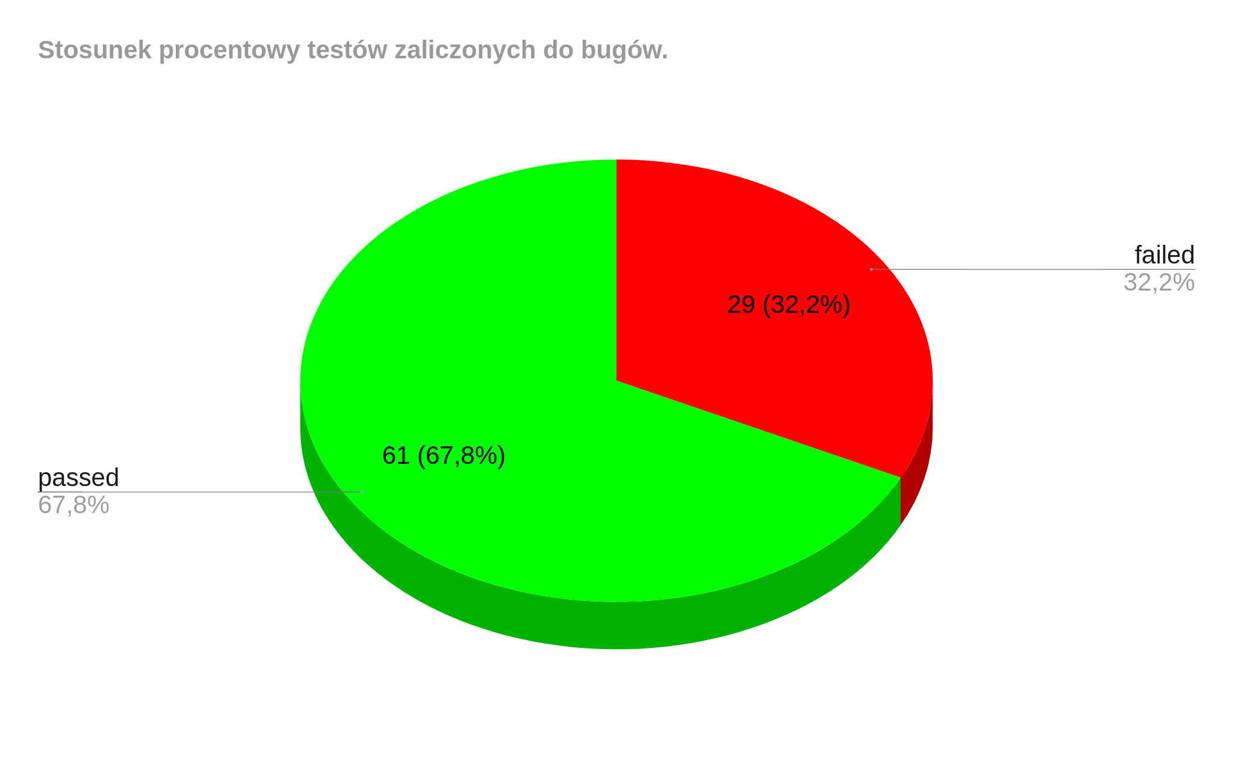

**TESTY API**

| **Lp.** | **Nazwa testu** | **Passed/**  **Failed** |
| --- | --- | --- |
| 1 | Utworzenie nowego konta: | passed |
| 2 | Próba utworzenia nowego konta dla tego samego adresu e-mail, dla którego jest już konto | passed |
| 3 | Próba utworzenia konta dla e-mail bez “@” | passed |
| 4 | Próba utworzenia konta dla e-mail bez ”.” | passed |
| 5 | Utworzenie nowego konta hasło = nazwa użytkownika, brak cyfr w haśle | failed |
| 6 | Utworzenie hasła poniżej 6 znaków i bez cyfr: | failed |
| 7 | Utworzenie hasła powyżej 16 znaków i bez cyfr | failed |
| 8 | Utworzenie nazwy użytkownika z niedozwolonych znaków | failed |
| 9 | Nazwa użytkownika powyżej 12 znaków | failed |
| 10 | Zalogowanie użytkownika | passed |
| 11 | Próba zalogowania - błędny e-mail | passed |
| 12 | Próba zalogowania, błędne hasło: | passed |
| 13 | Wylogowanie użytkownika | passed |
| 14 | Żądanie informacji o zalogowanym użytkowniku | passed |
| 15 | Żądanie informacji o dostępnych kategoriach wydatków: | passed |
| 16 | Dodawanie wydatków - ścieżki pozytywne: ID CAR | passed |
| 17 | Dodawanie wydatków - ścieżki pozytywne: ID education: | passed |
| 18 | Dodawanie wydatków - ścieżki pozytywne: ID Entertainment | passed |
| 19 | Dodawanie wydatków - ścieżki pozytywne: ID Child care | passed |
| 20 | Dodawanie wydatków - ścieżki pozytywne: ID Household products | passed |
| 21 | Dodawanie wydatków - ścieżki pozytywne: ID Leisure | passed |
| 22 | Dodawanie wydatków - ścieżki pozytywne: ID Other expenses | passed |
| 23 | Dodawanie wydatków - ścieżki pozytywne: ID Products | passed |
| 24 | Dodawanie wydatków - ścieżki pozytywne: ID self care | passed |
| 25 | Dodawanie wydatków - ścieżki pozytywne: Income | passed |
| 26 | Próba wpisania dodatniej kwoty wydatku | passed |
| 27 | Dodanie komentarza zawierającego cyfry | failed |
| 28 | Próba dodania ujemnego dochodu | passed |
| 29 | Próba dodania dodatniego wydatku | passed |
| 30 | Transaction summary | passed |
| 31 | Summary for a year | passed |
| 32 | Get all transactions | passed |
| 33 | Edit transaction | failed |
| 34 | Delete transaction | passed |

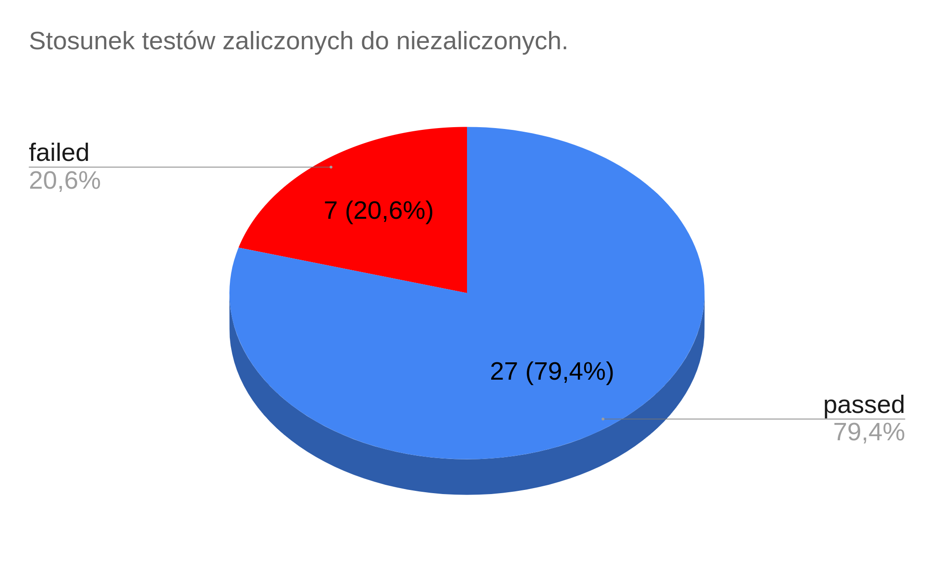

**Zrzuty z wykonanych testów API**

Utworzenie nowego konta:

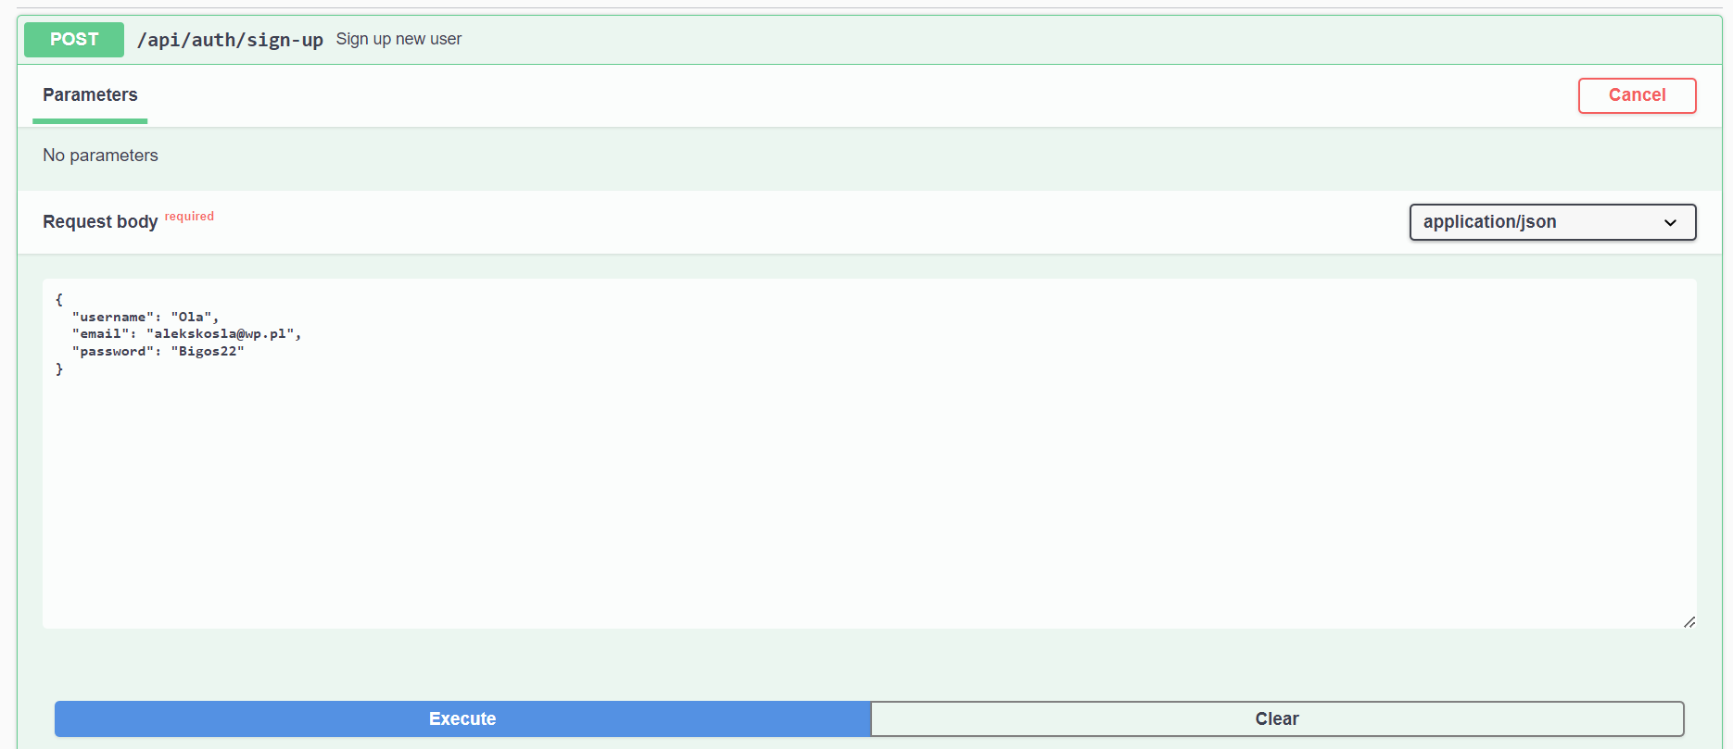

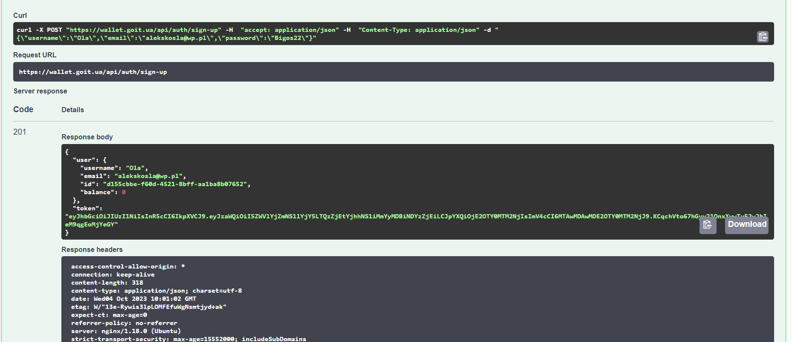

Próba utworzenia nowego konta dla tego samego adresu e-mail, dla którego jest już konto:

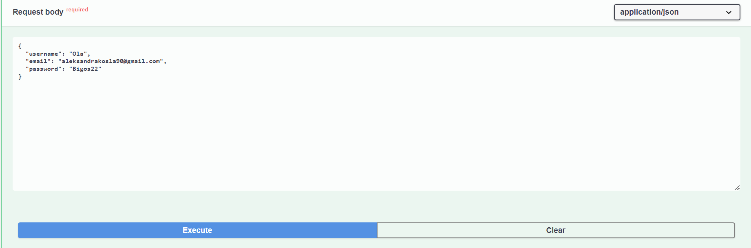

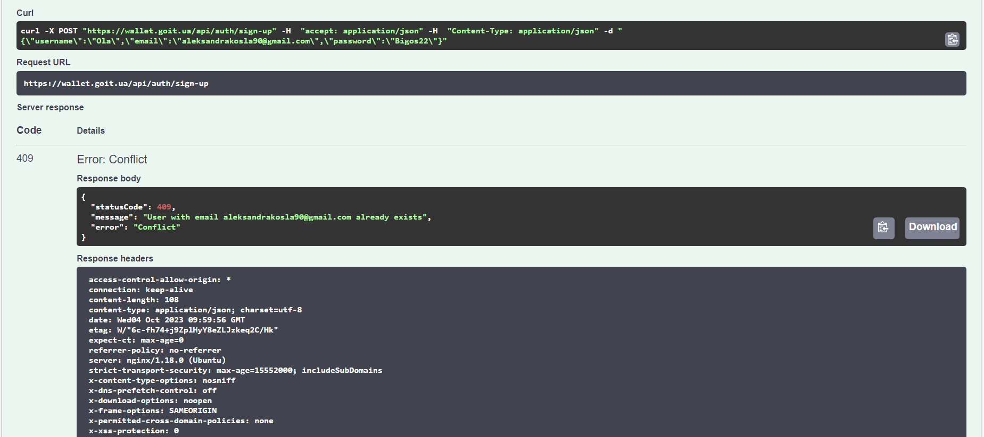

Próba utworzenia konta dla e-mail bez “@”:

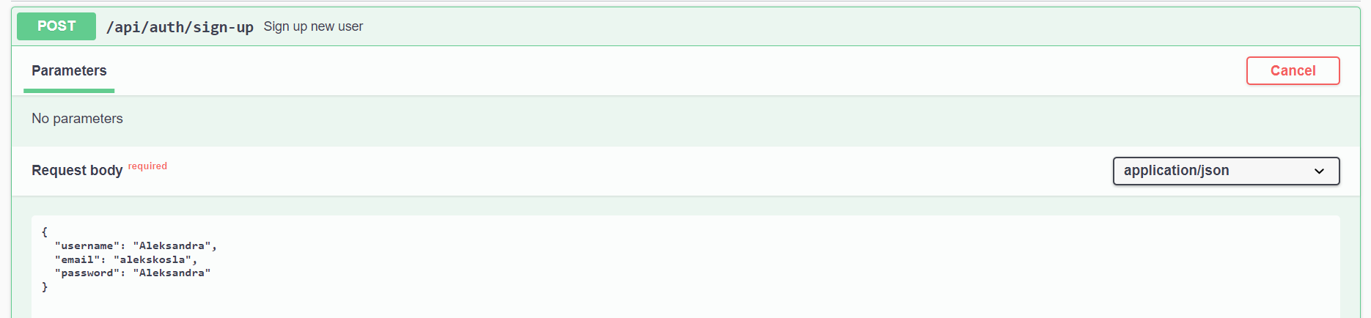

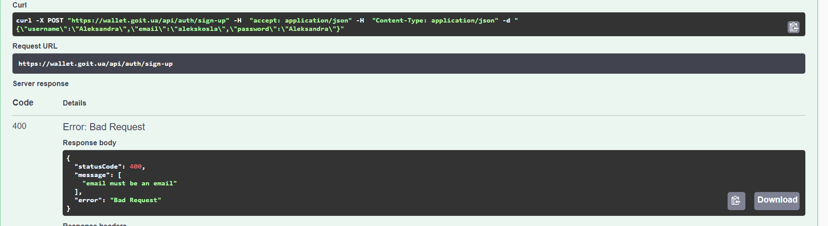

Próba utworzenia konta dla e-mail bez ”.”:

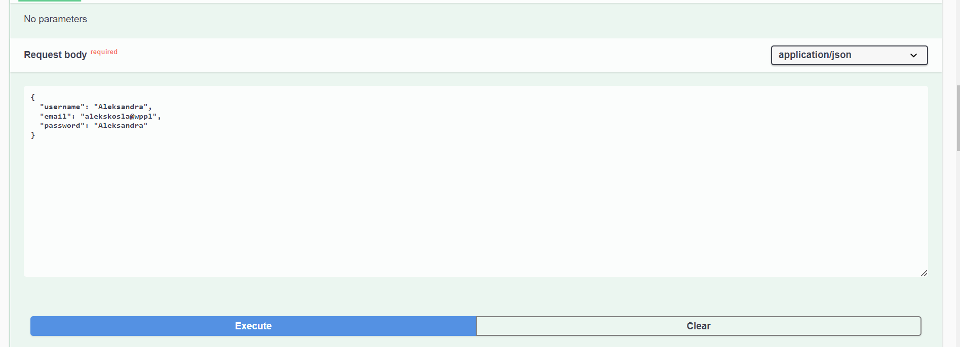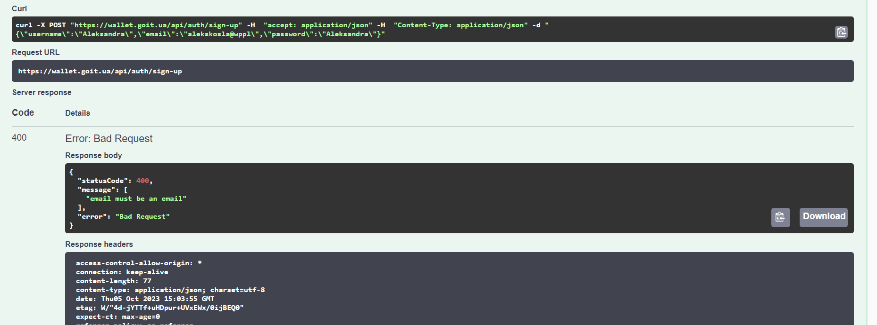

Utworzenie nowego konta hasło = nazwa użytkownika, brak cyfr w haśle:

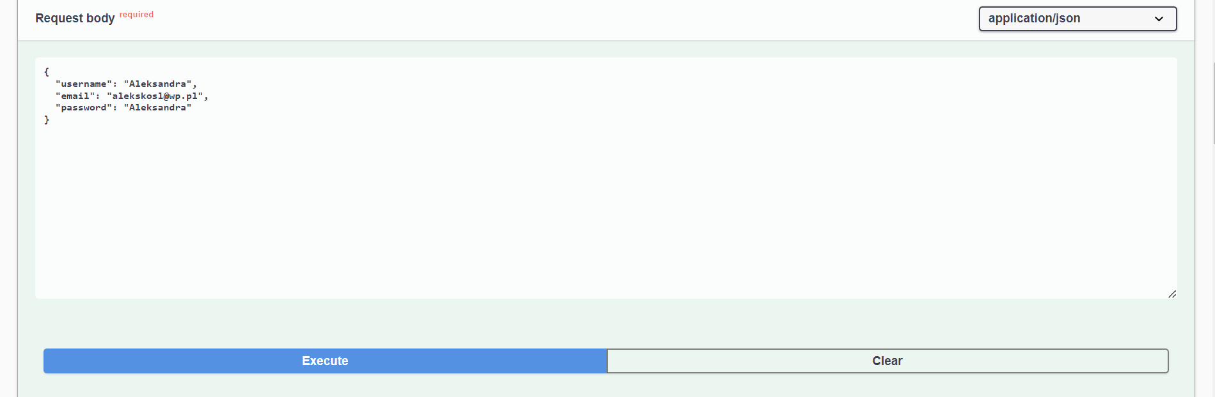

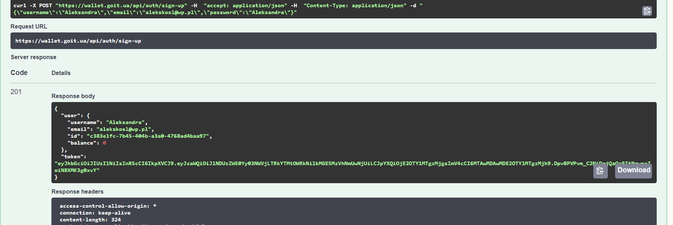

Utworzenie hasła poniżej 6 znaków i bez cyfr:

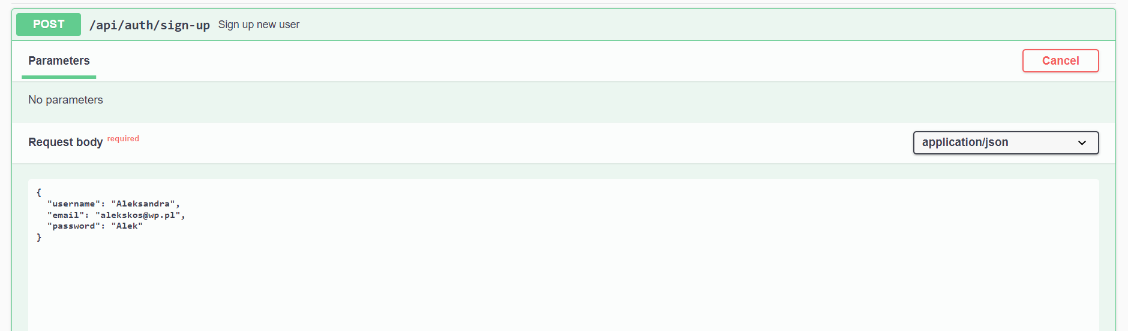

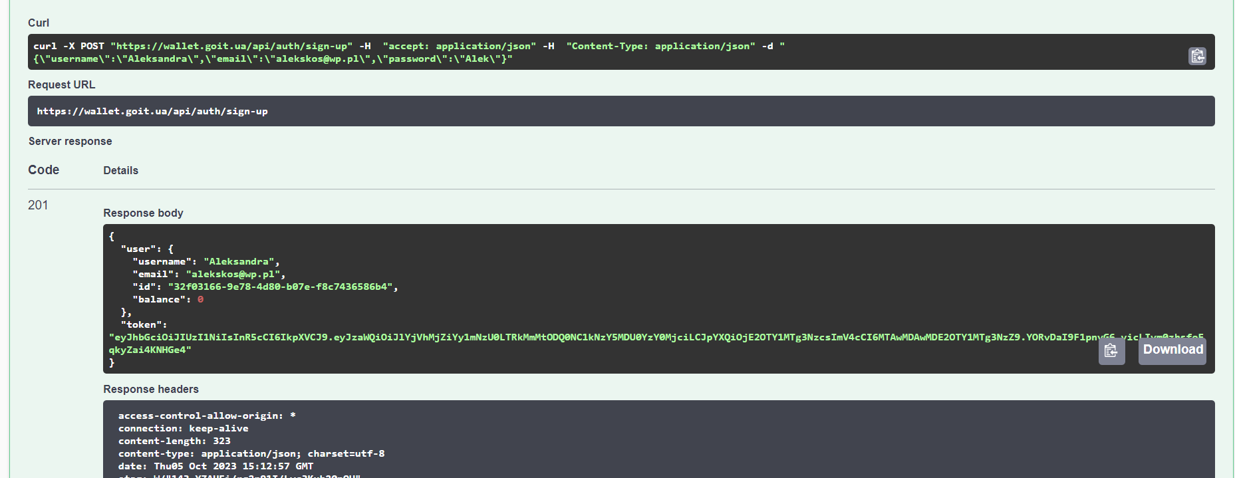

Utworzenie hasła powyżej 16 znaków i bez cyfr:

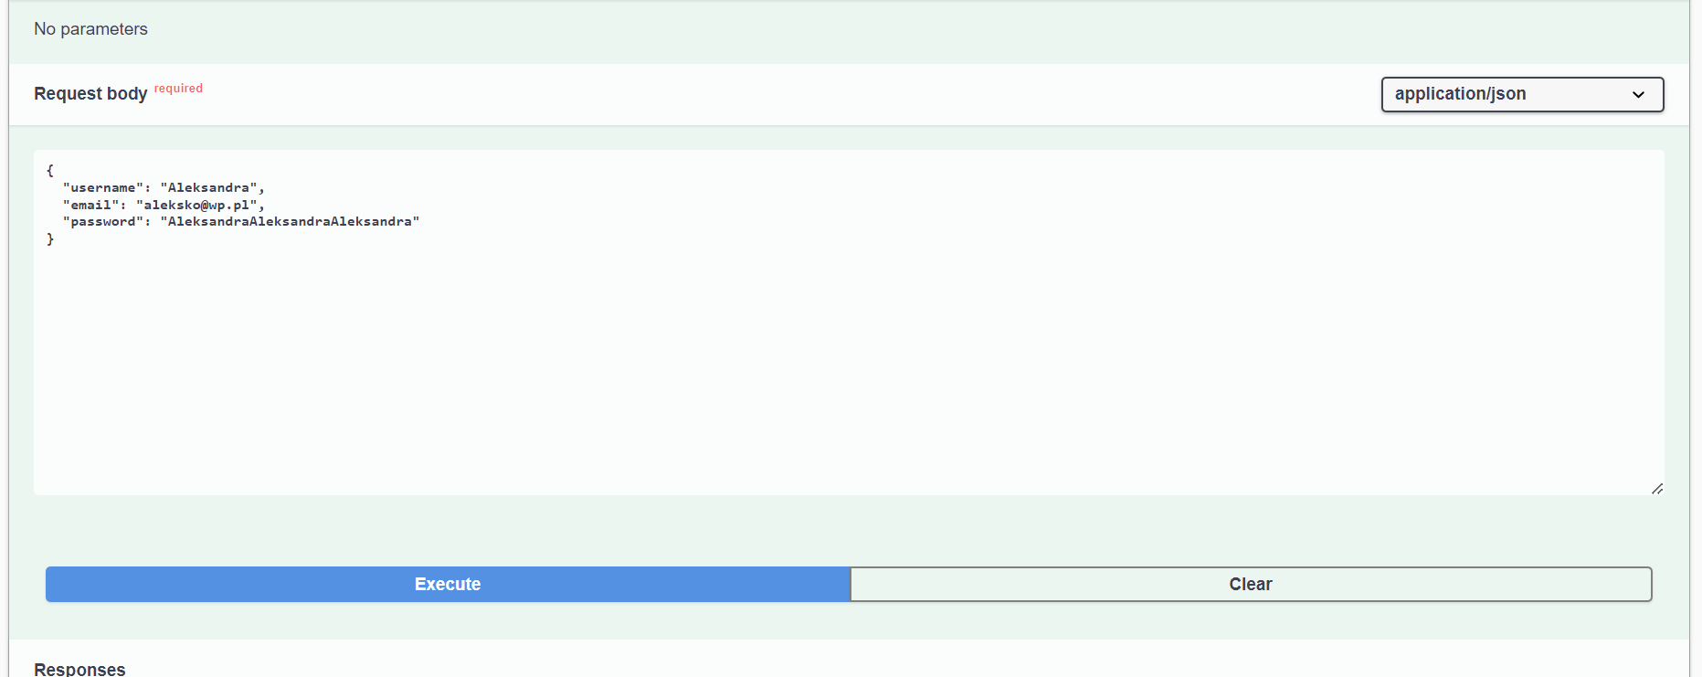

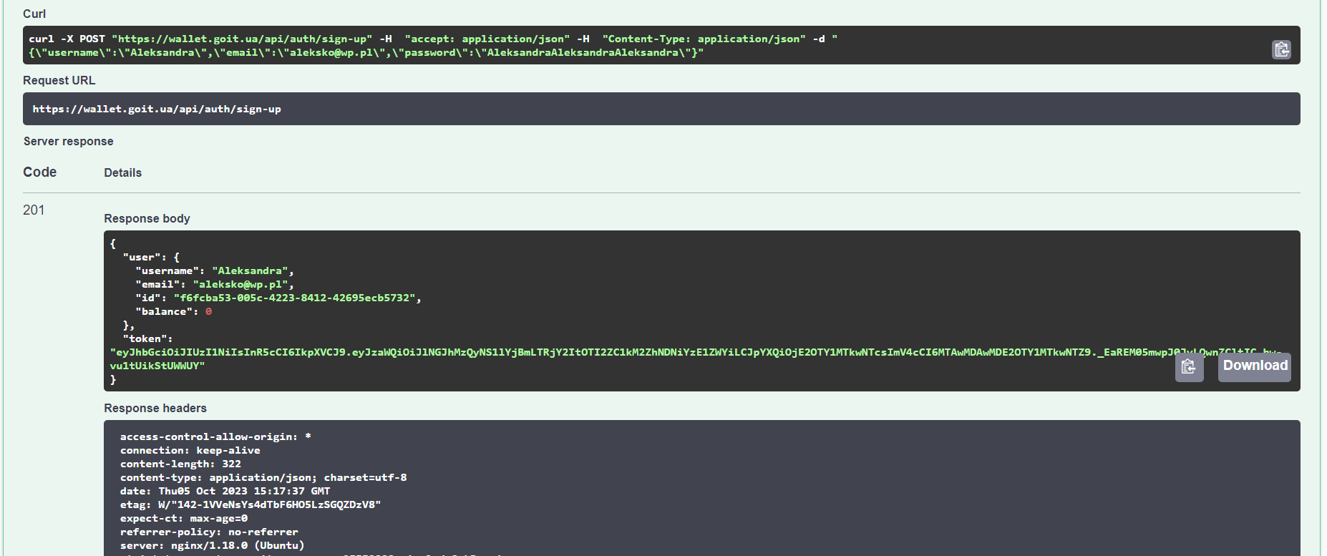

Utworzenie nazwy użytkownika z niedozwolonych znaków:

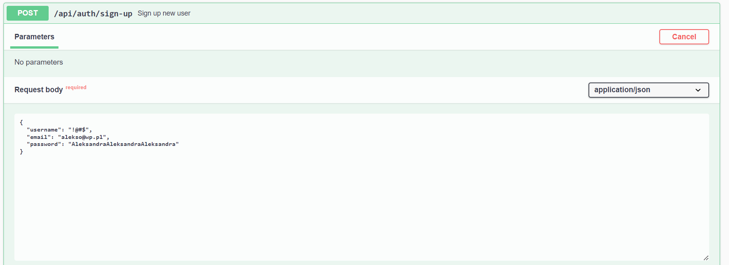

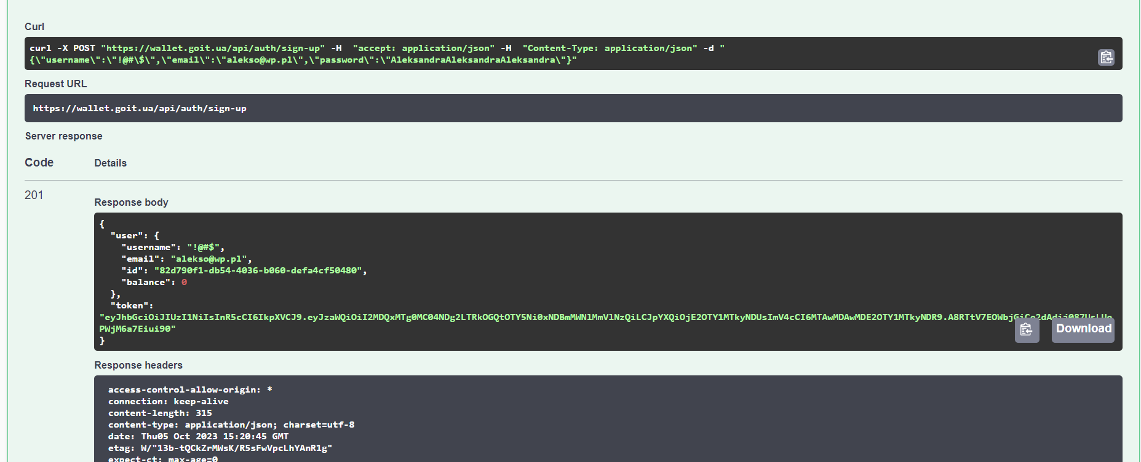

Nazwa użytkownika powyżej 12 znaków:

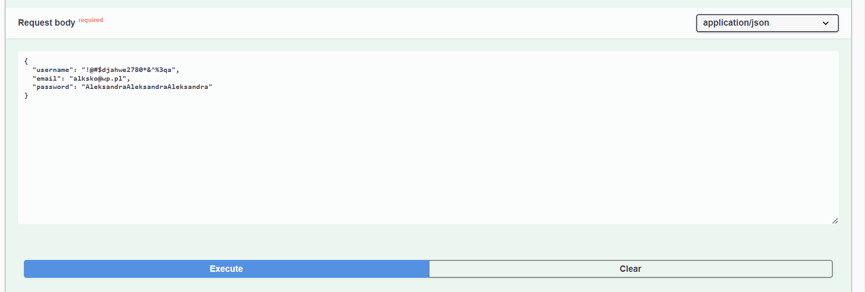

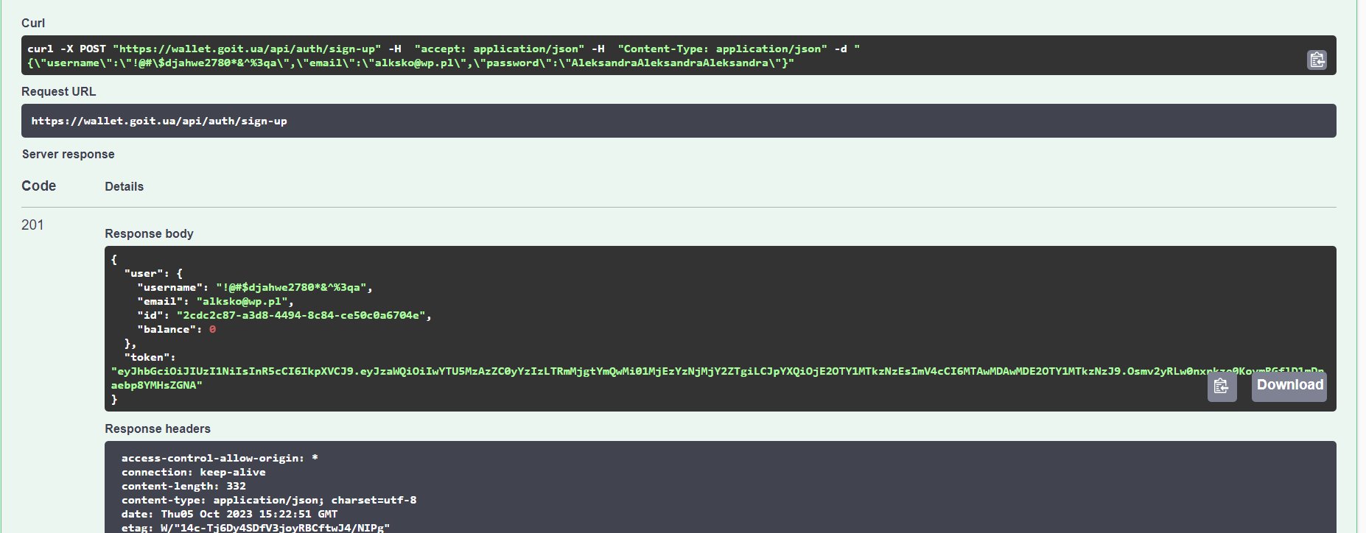

Zalogowanie użytkownika:

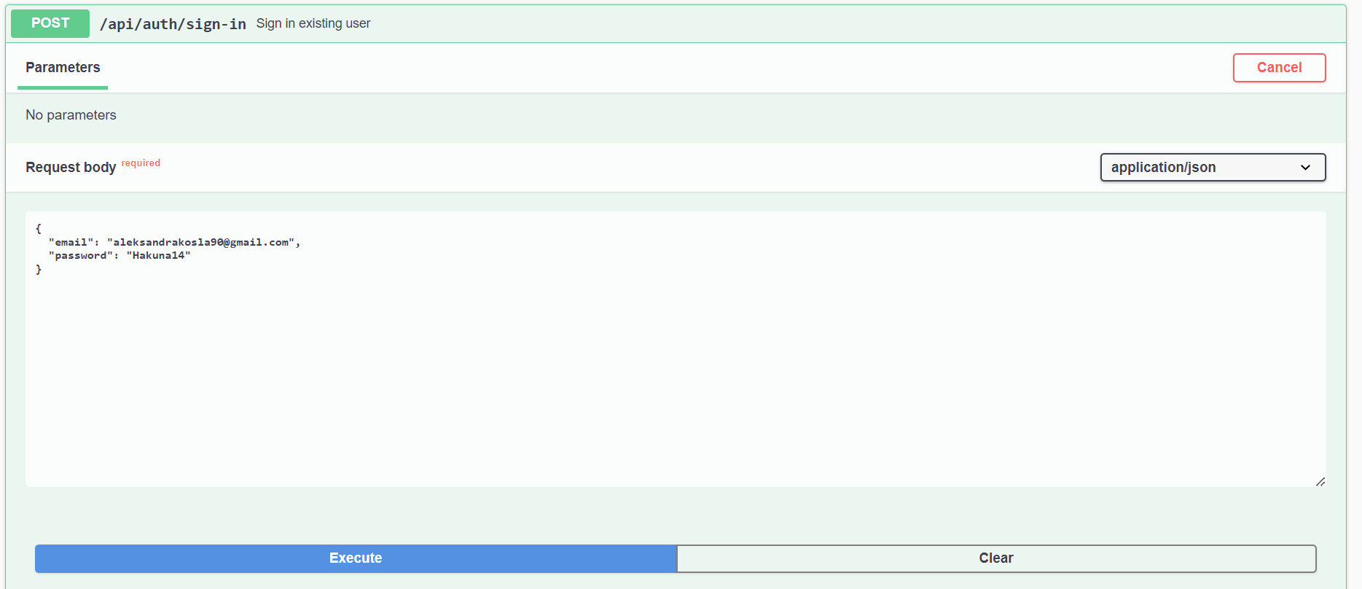

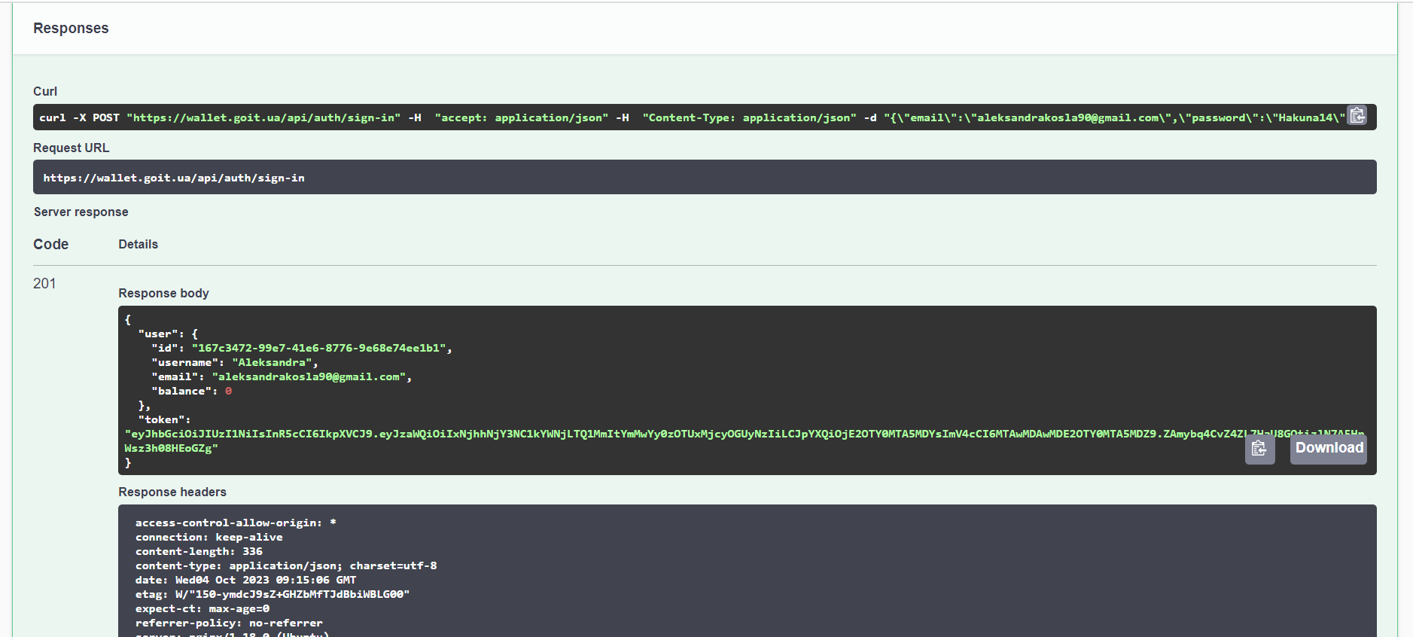

Próba zalogowania - błędny e-mail:

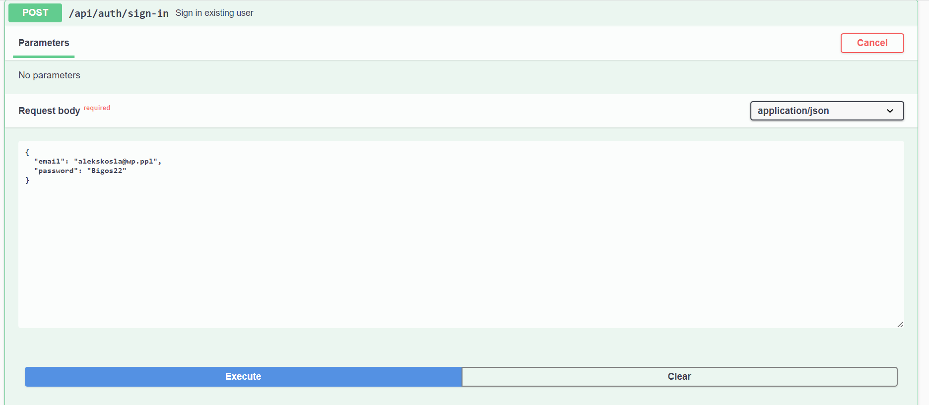

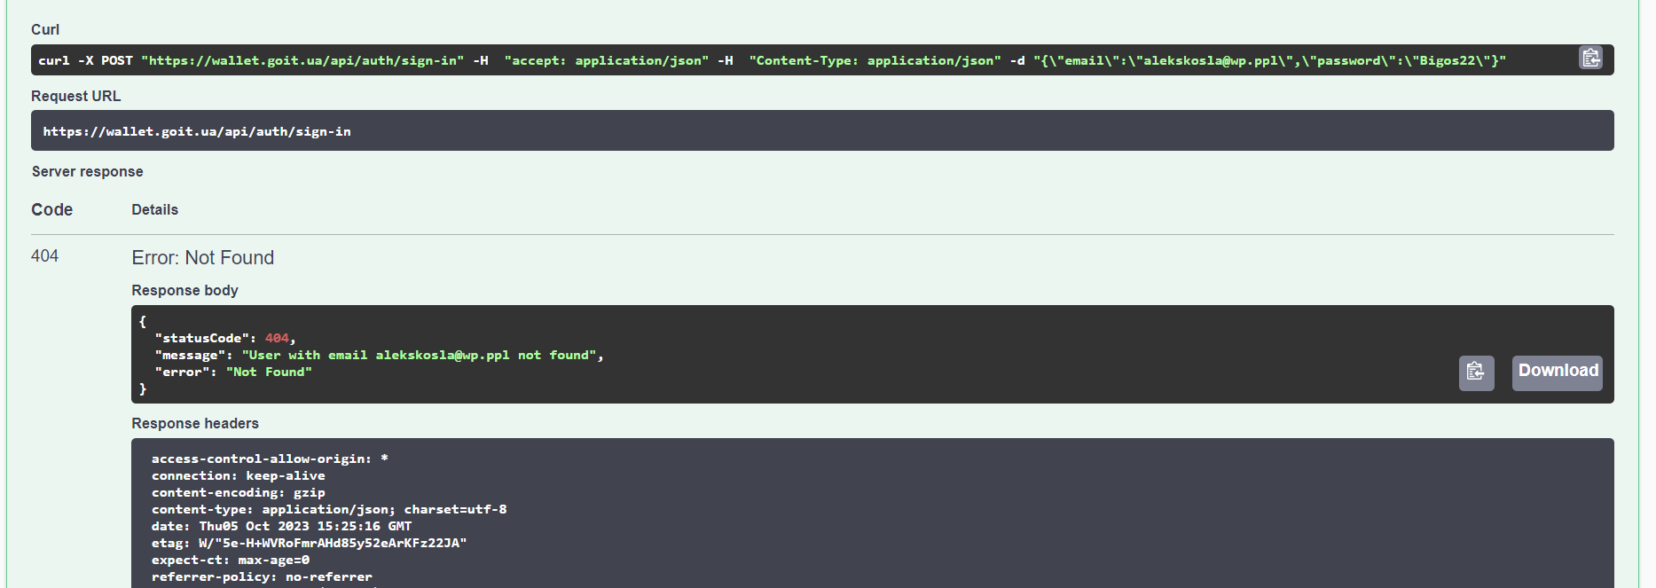

Próba zalogowania, błędne hasło:

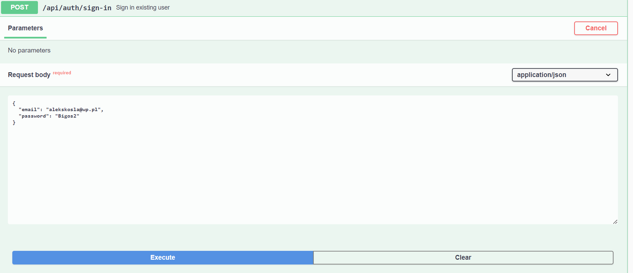

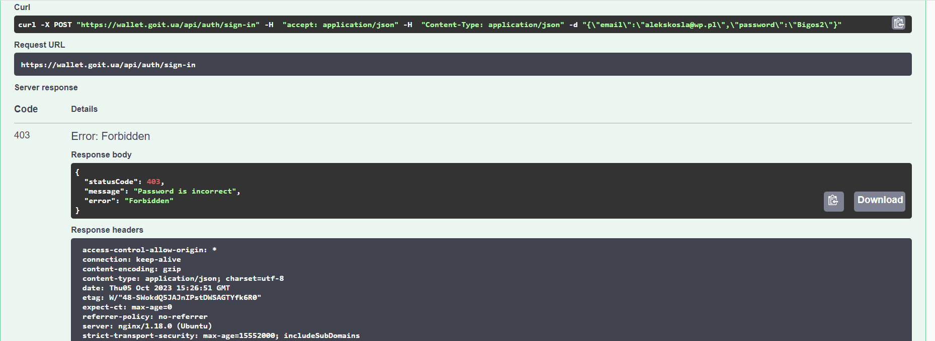

Wylogowanie użytkownika:

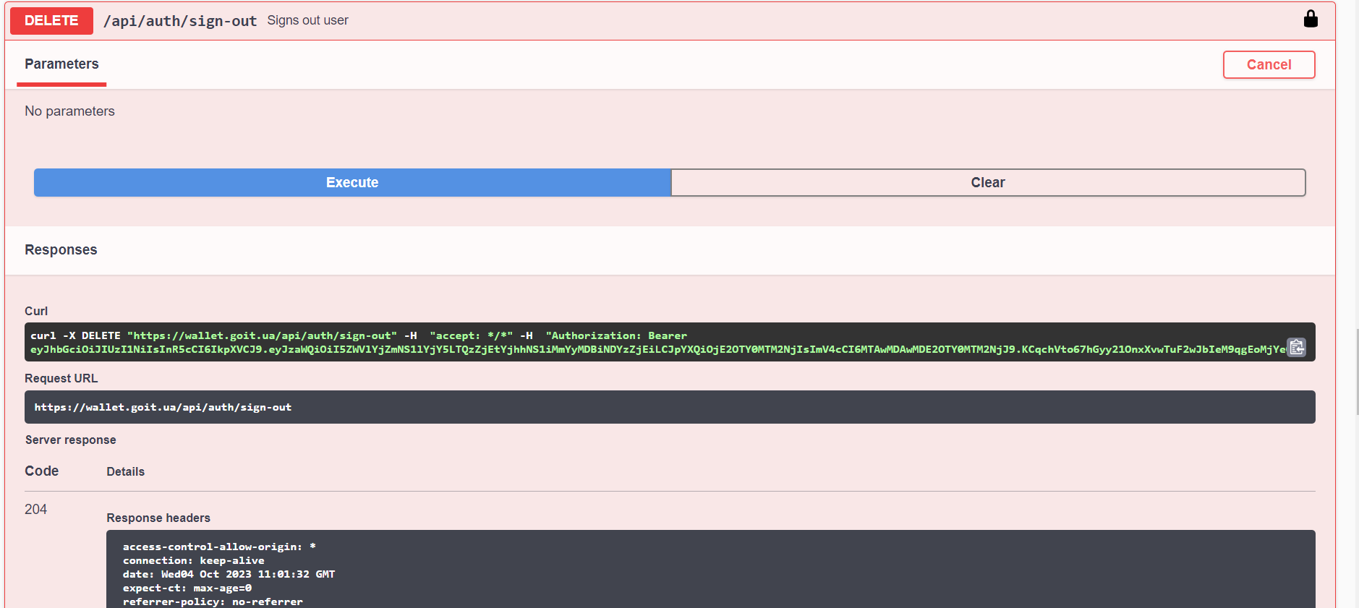

Żądanie informacji o zalogowanym użytkowniku:

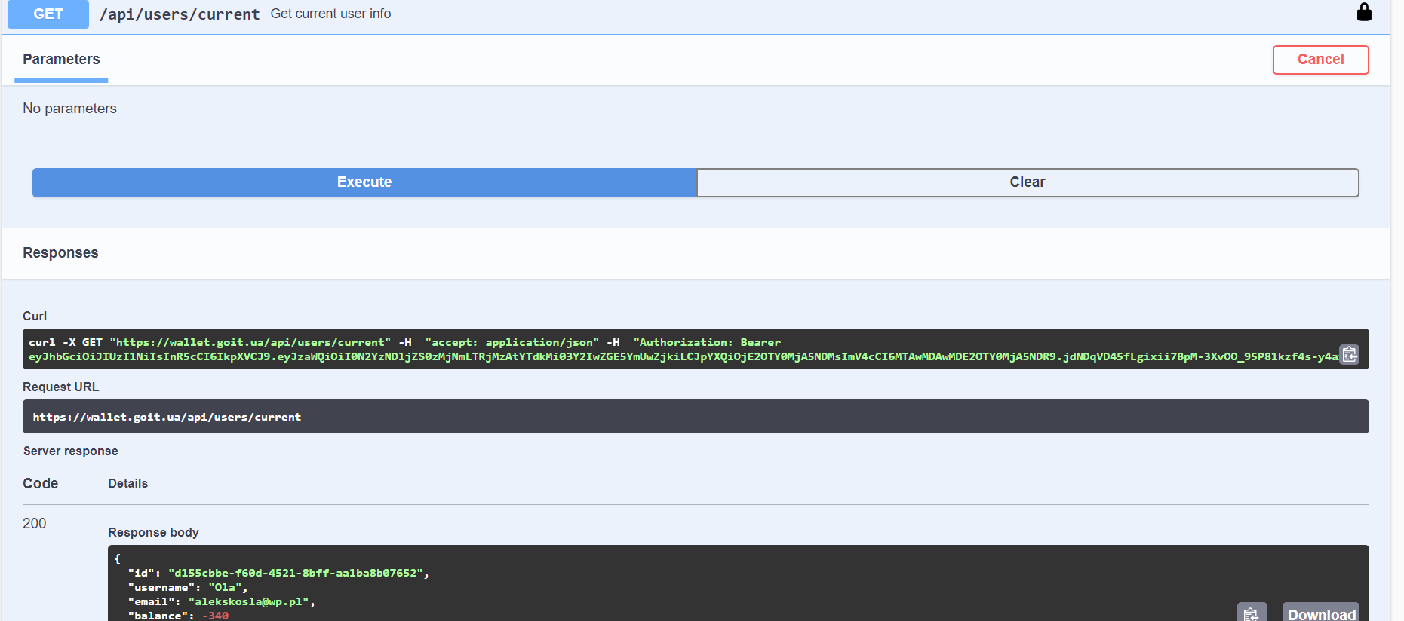

Żądanie informacji o dostępnych kategoriach wydatków:

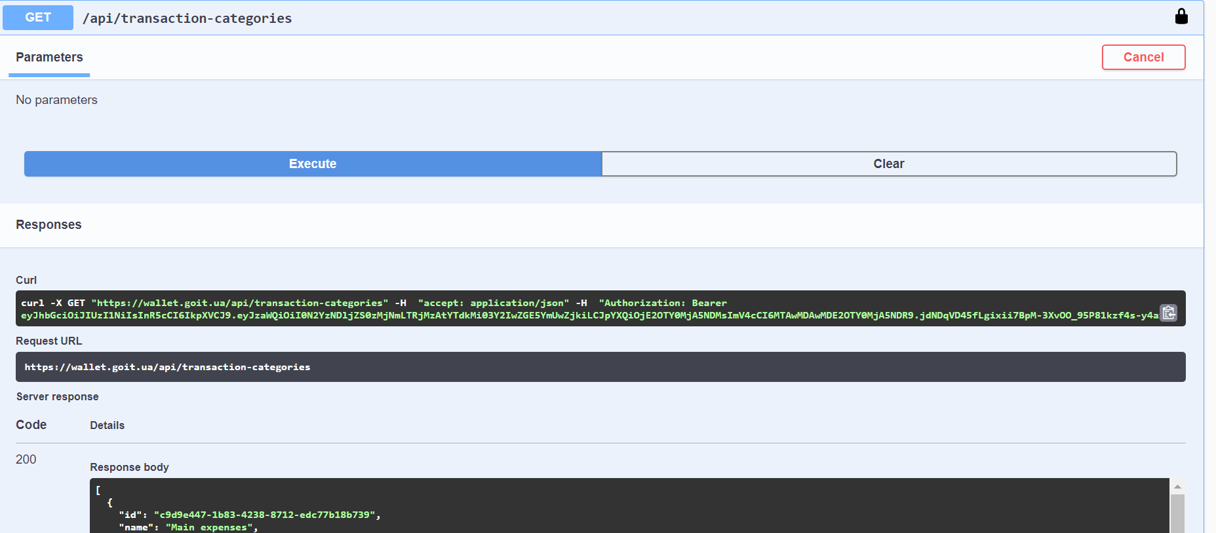

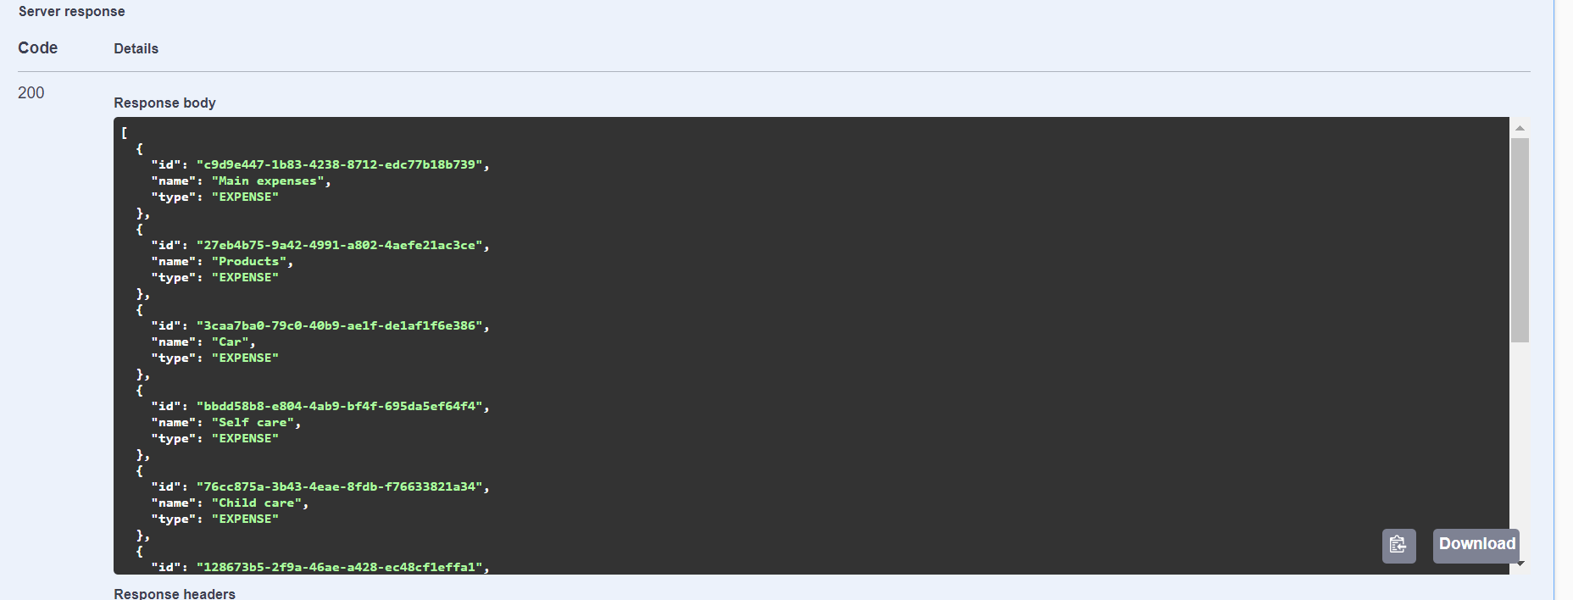

odpowiedź serwera (pełna lista):

[

{

"id": "c9d9e447-1b83-4238-8712-edc77b18b739",

"name": "Main expenses",

"type": "EXPENSE"

},

{

"id": "27eb4b75-9a42-4991-a802-4aefe21ac3ce",

"name": "Products",

"type": "EXPENSE"

},

{

"id": "3caa7ba0-79c0-40b9-ae1f-de1af1f6e386",

"name": "Car",

"type": "EXPENSE"

},

{

"id": "bbdd58b8-e804-4ab9-bf4f-695da5ef64f4",

"name": "Self care",

"type": "EXPENSE"

},

{

"id": "76cc875a-3b43-4eae-8fdb-f76633821a34",

"name": "Child care",

"type": "EXPENSE"

},

{

"id": "128673b5-2f9a-46ae-a428-ec48cf1effa1",

"name": "Household products",

"type": "EXPENSE"

},

{

"id": "1272fcc4-d59f-462d-ad33-a85a075e5581",

"name": "Education",

"type": "EXPENSE"

},

{

"id": "c143130f-7d1e-4011-90a4-54766d4e308e",

"name": "Leisure",

"type": "EXPENSE"

},

{

"id": "719626f1-9d23-4e99-84f5-289024e437a8",

"name": "Other expenses",

"type": "EXPENSE"

},

{

"id": "3acd0ecd-5295-4d54-8e7c-d3908f4d0402",

"name": "Entertainment",

"type": "EXPENSE"

},

{

"id": "063f1132-ba5d-42b4-951d-44011ca46262",

"name": "Income",

"type": "INCOME"

}

]

Dodawanie wydatków - ścieżki pozytywne:

ID CAR:

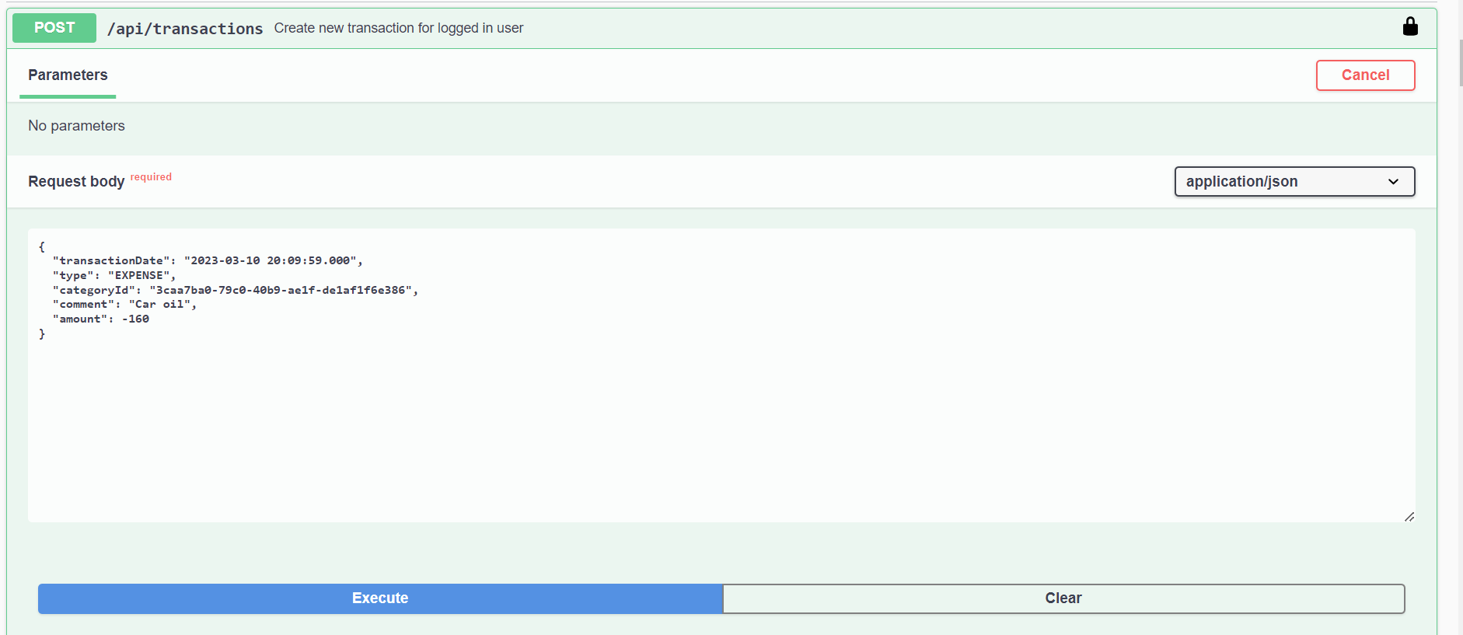

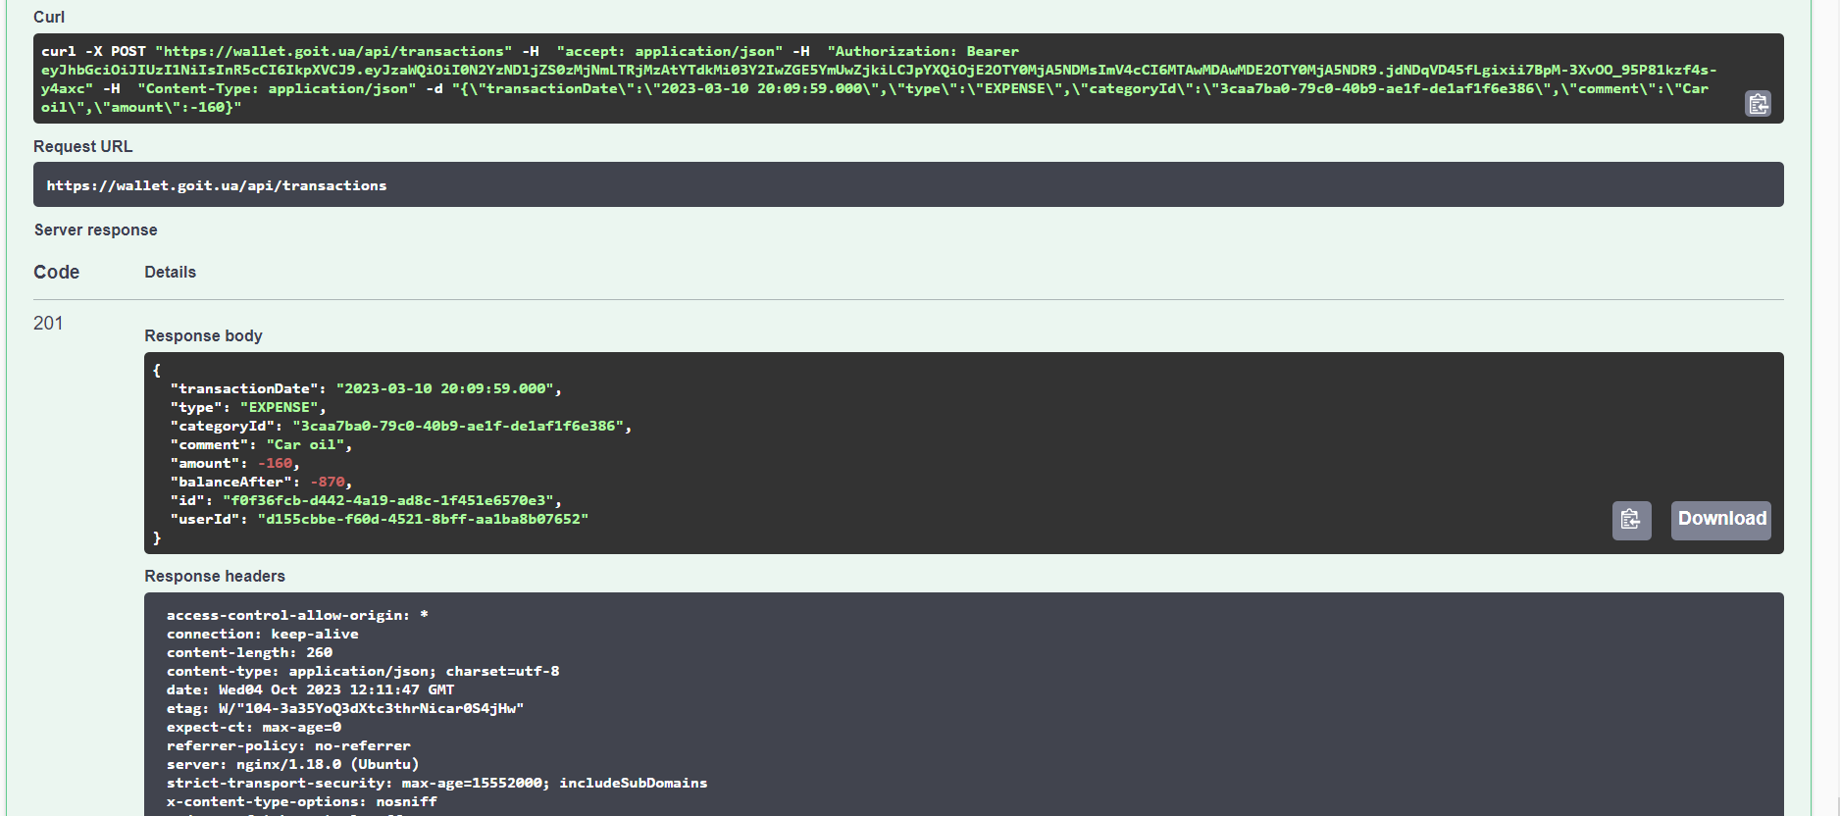

ID education:

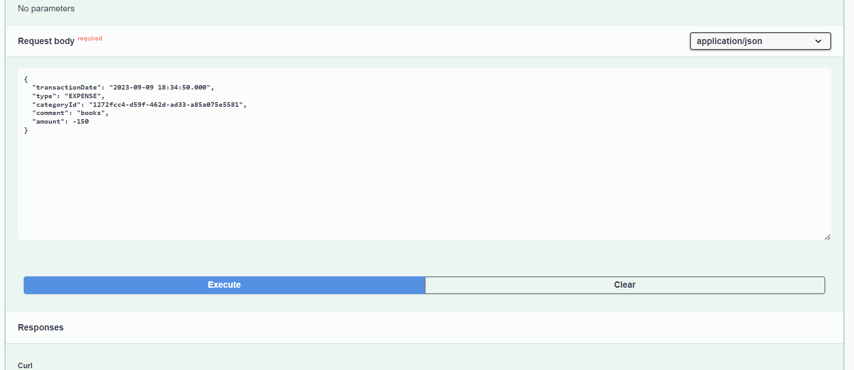

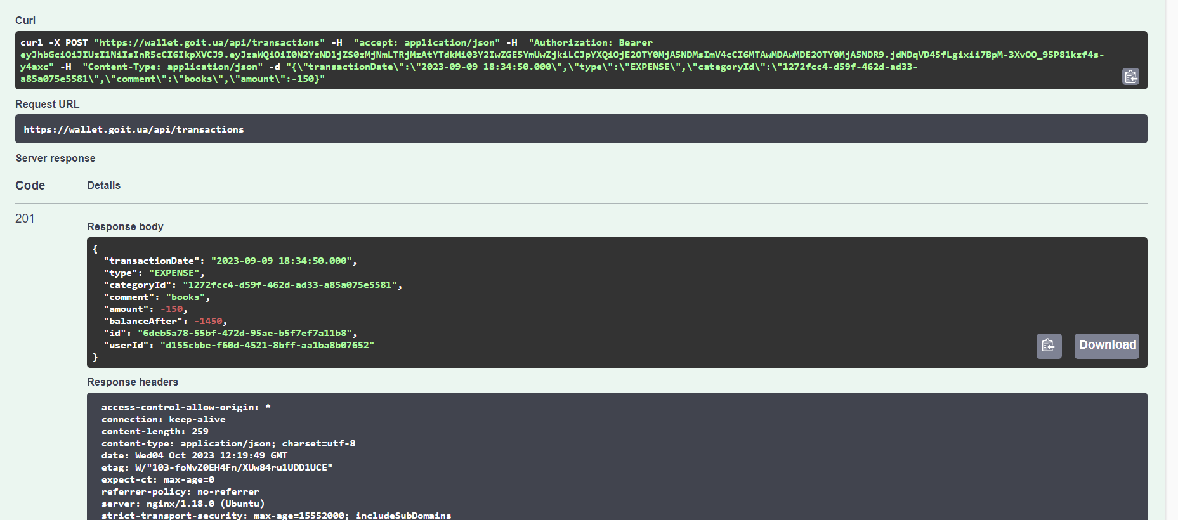

ID Entertainment:

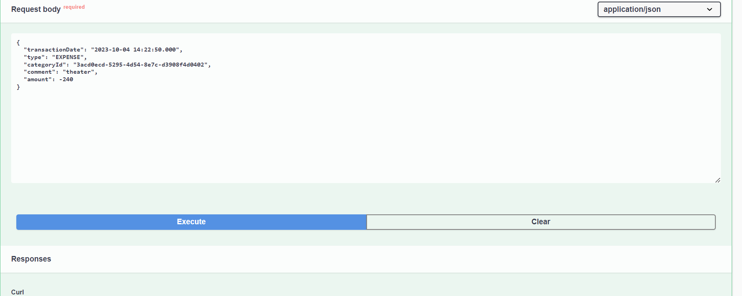

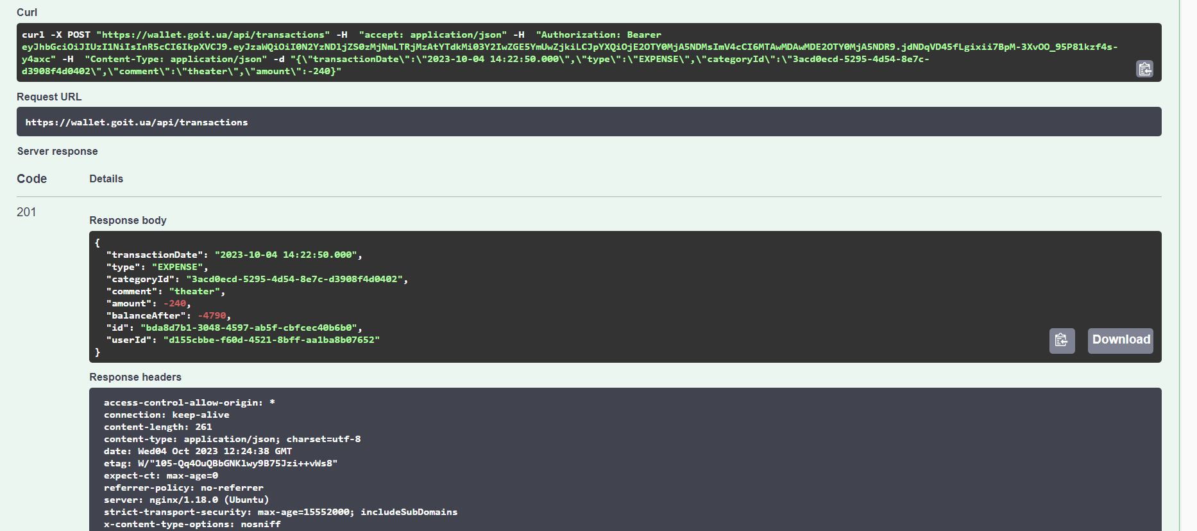

ID Child care

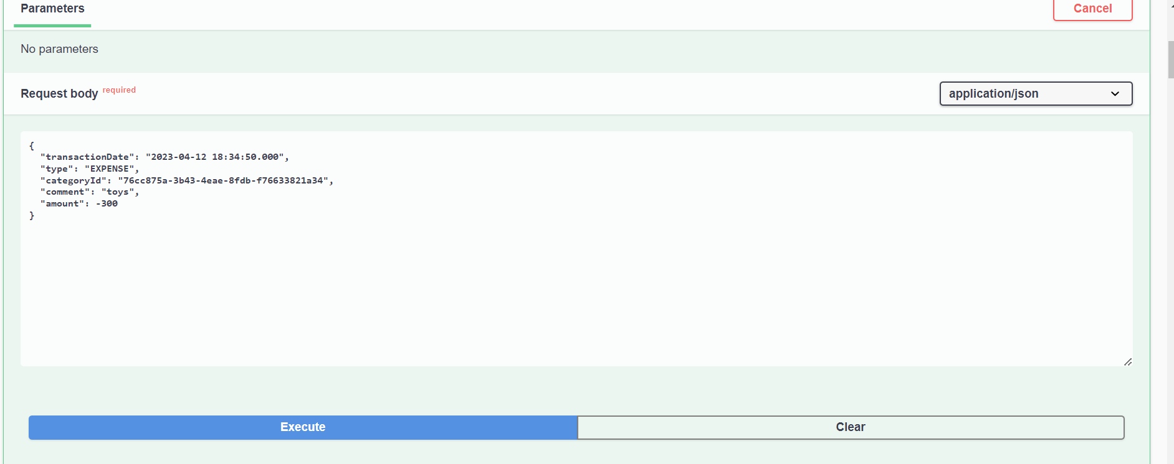

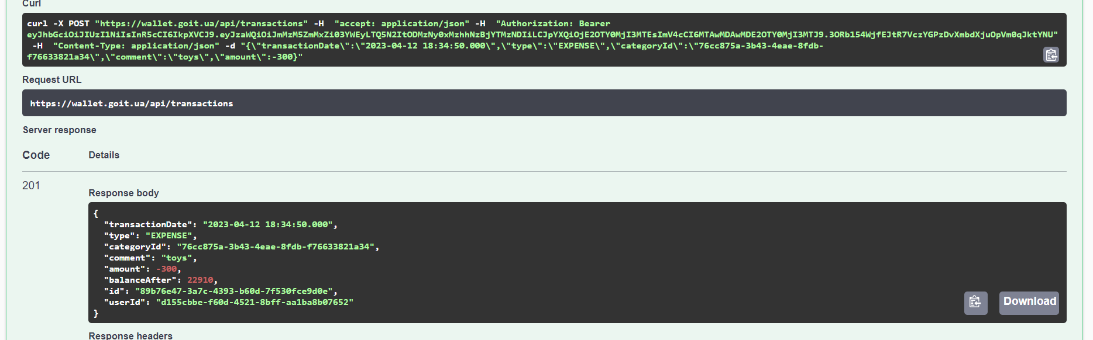

ID Household products:

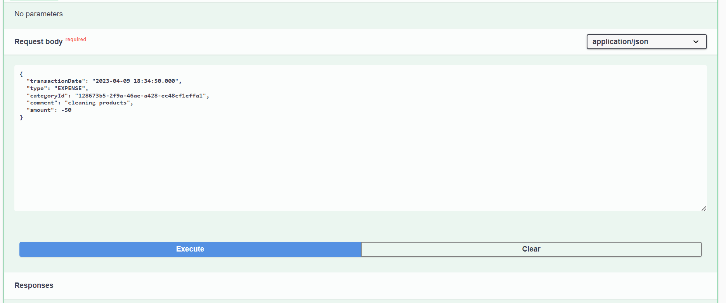

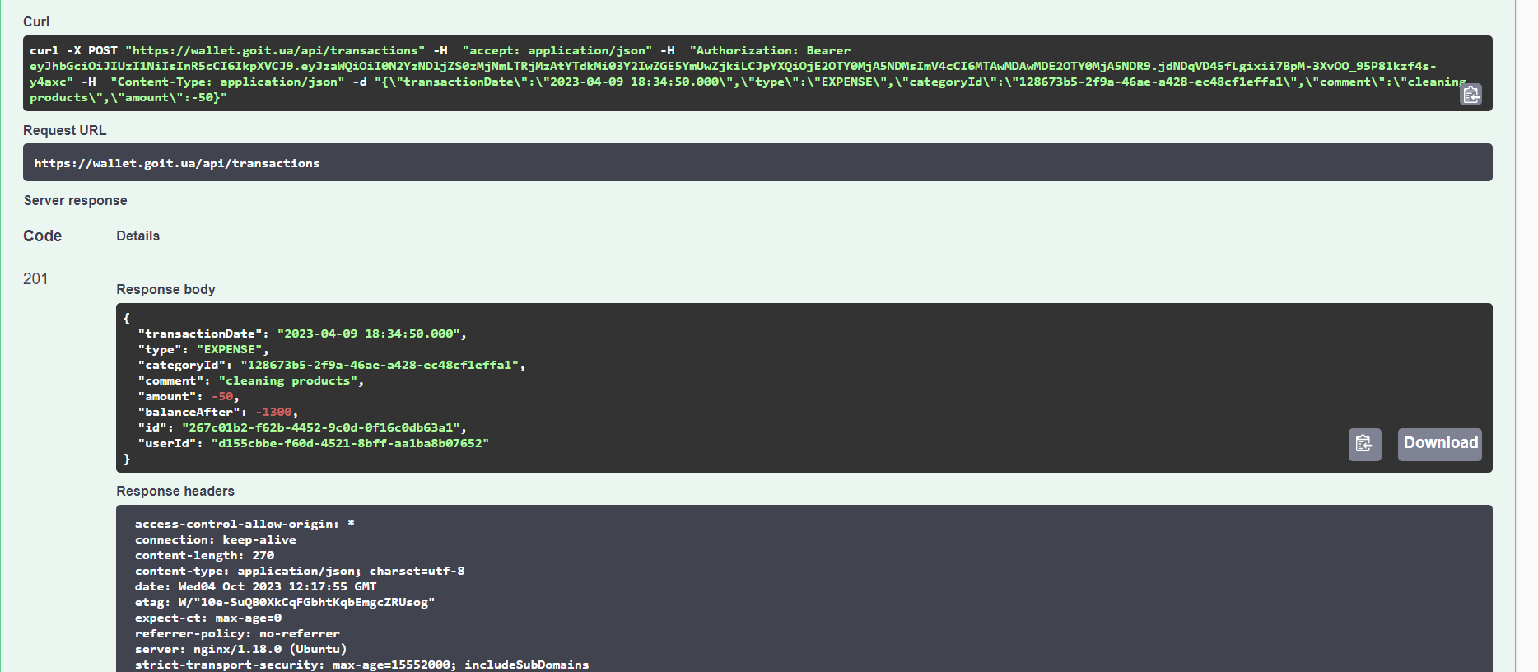

ID Leisure:

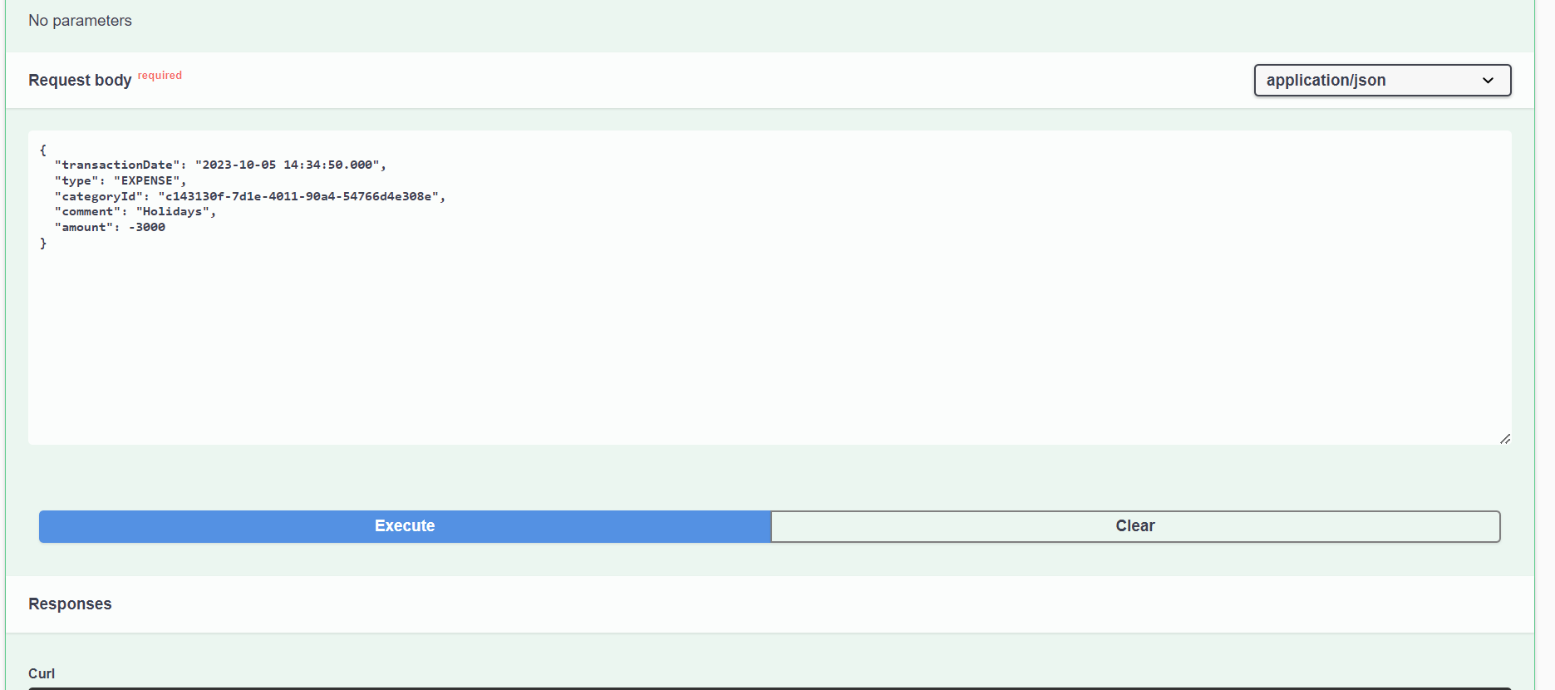

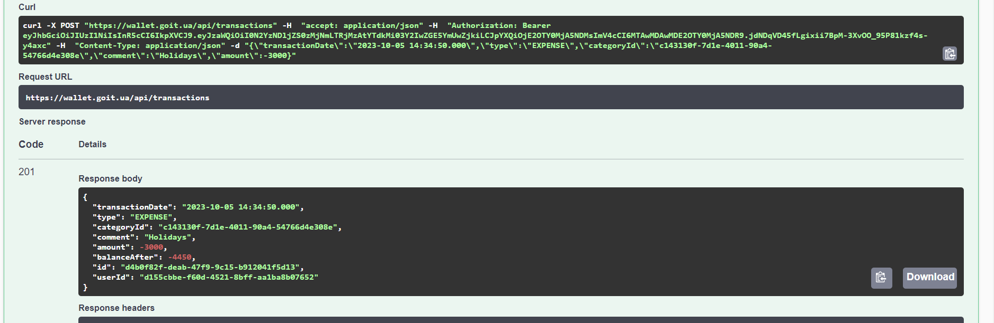

ID Other expenses:

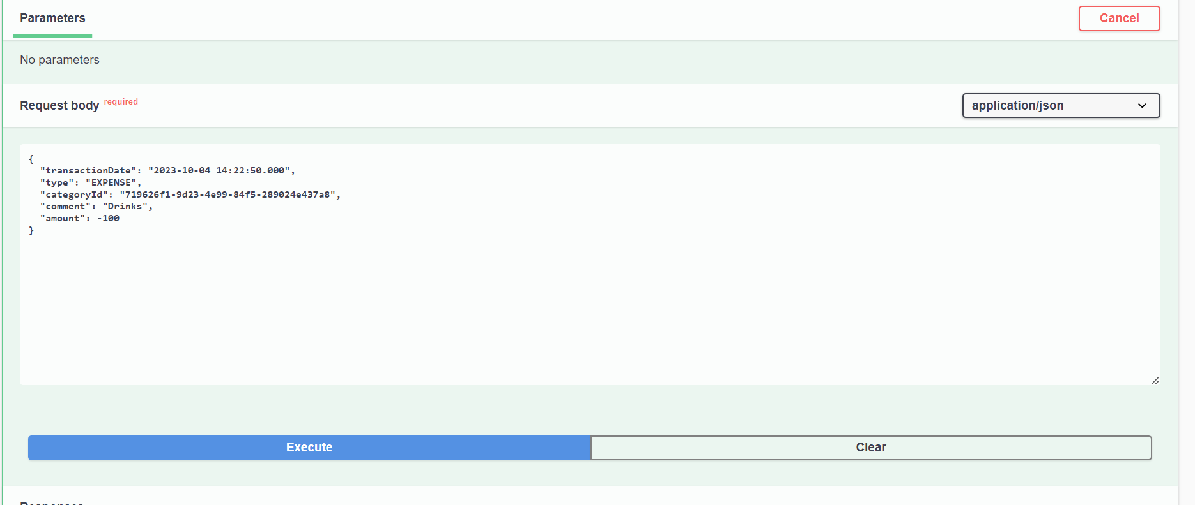

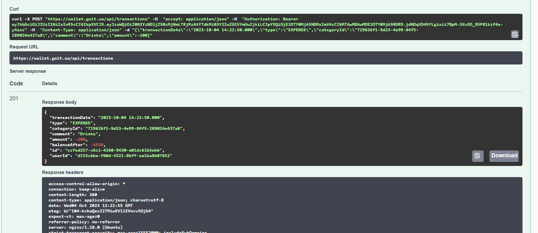

ID Products:

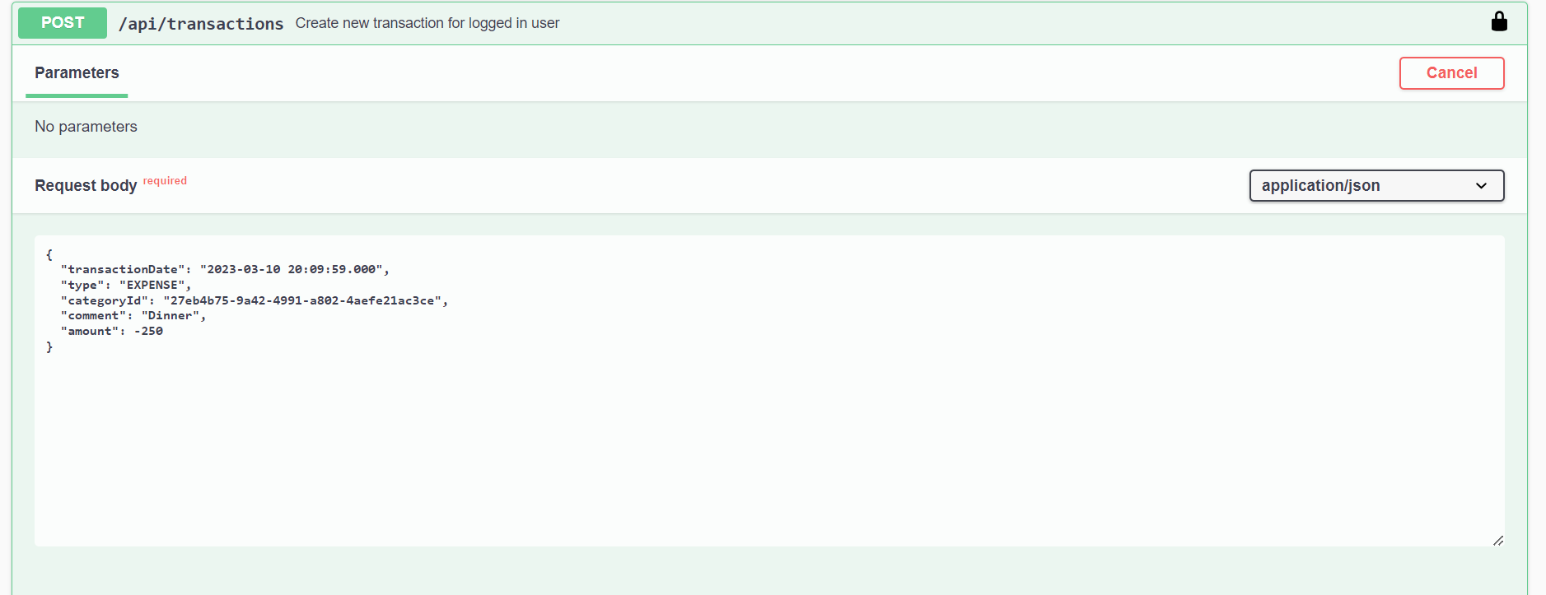

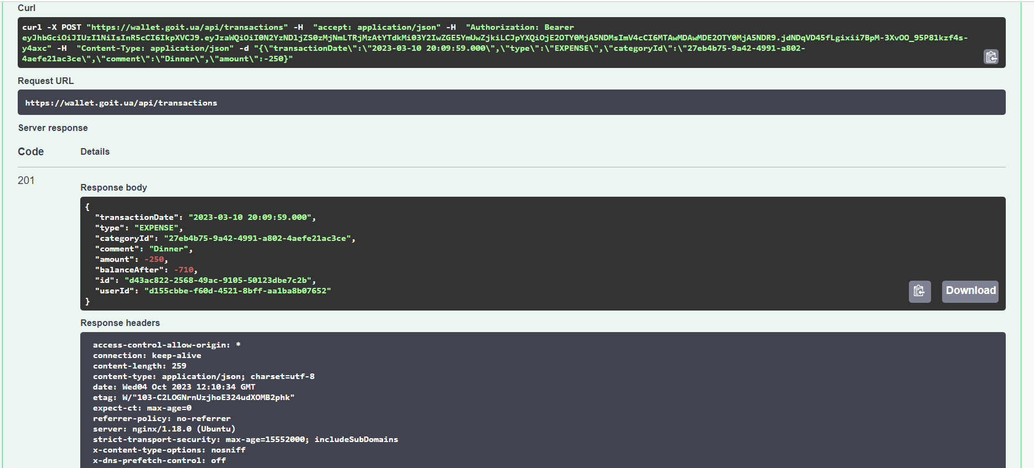

ID self care:

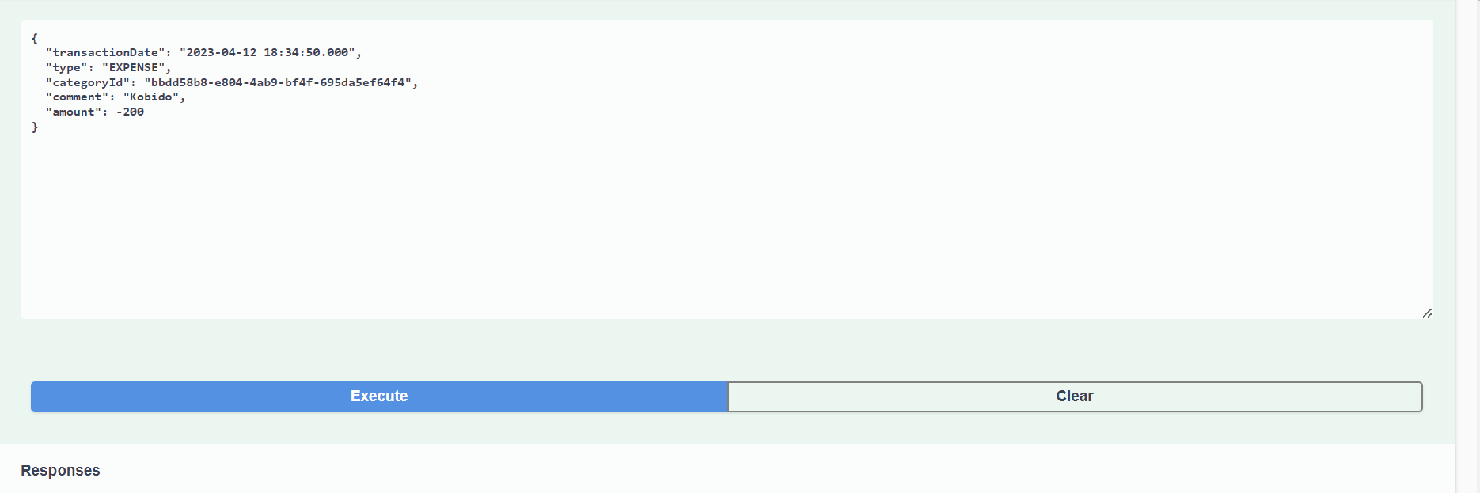

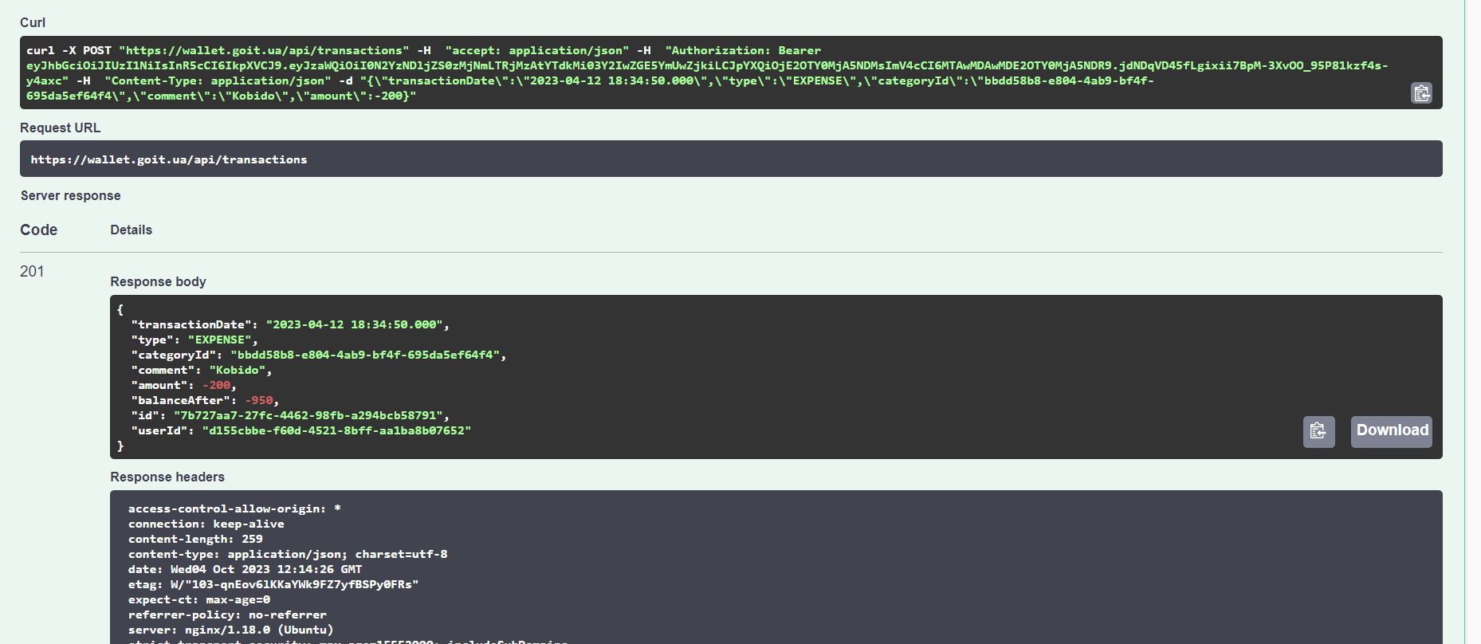

Income:

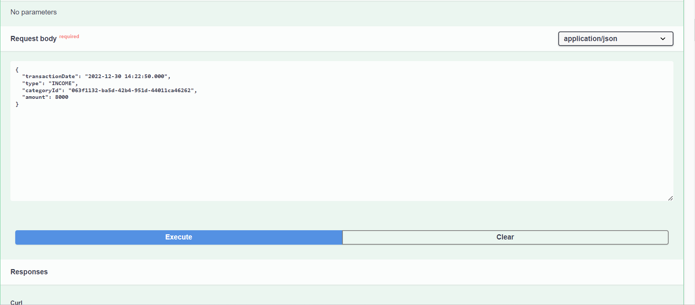

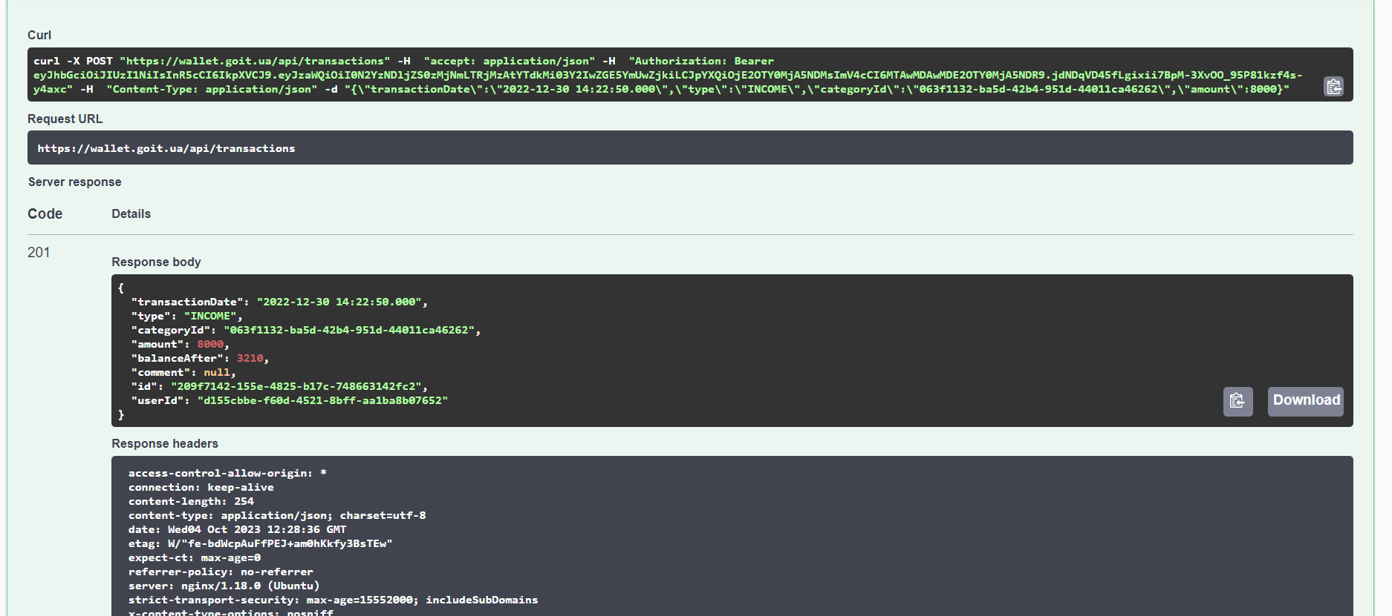

Próba wpisania dodatniej kwoty wydatku:

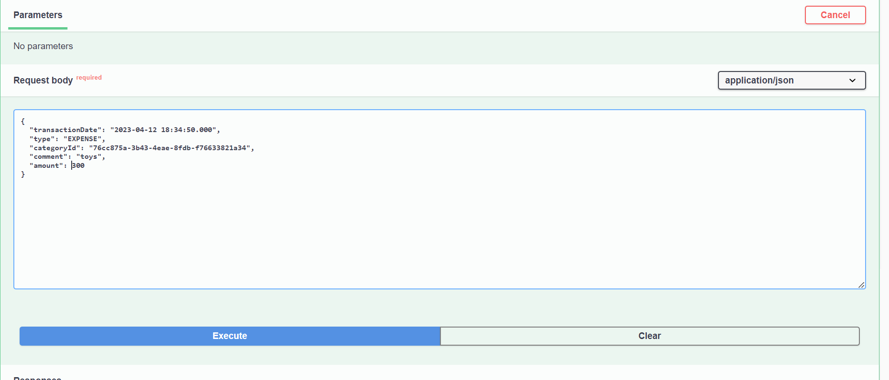

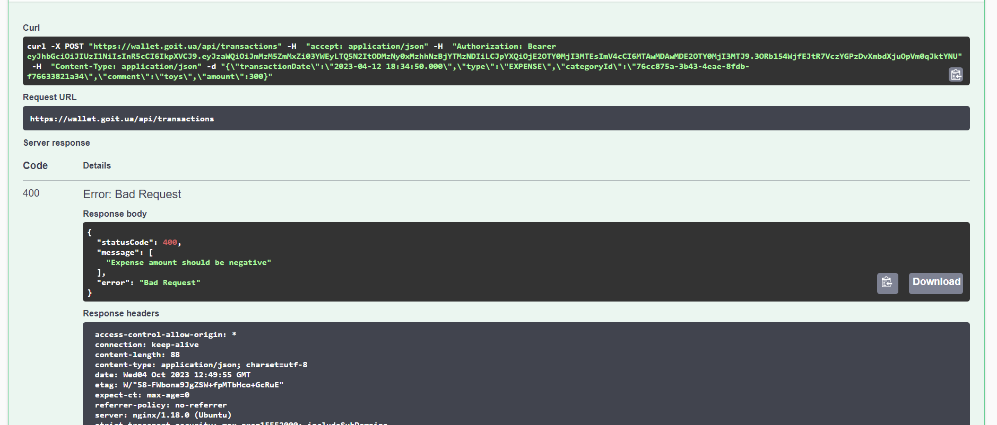

Dodanie komentarza zawierającego cyfry:

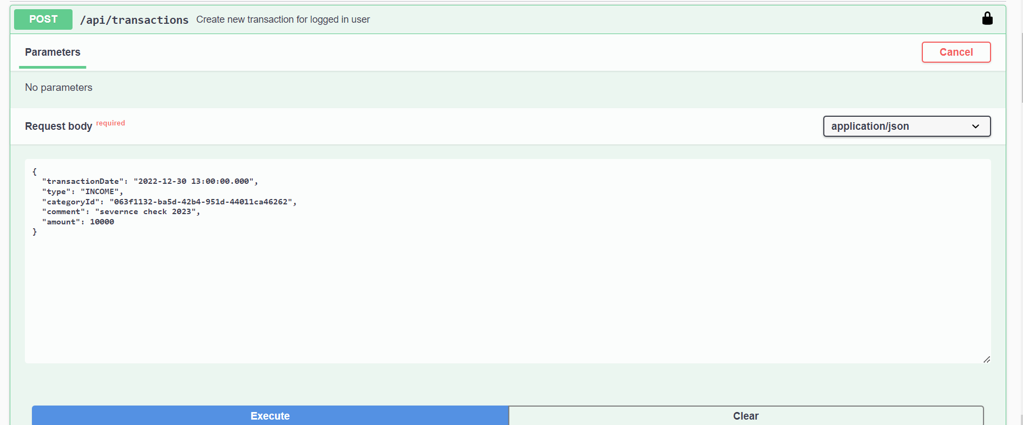

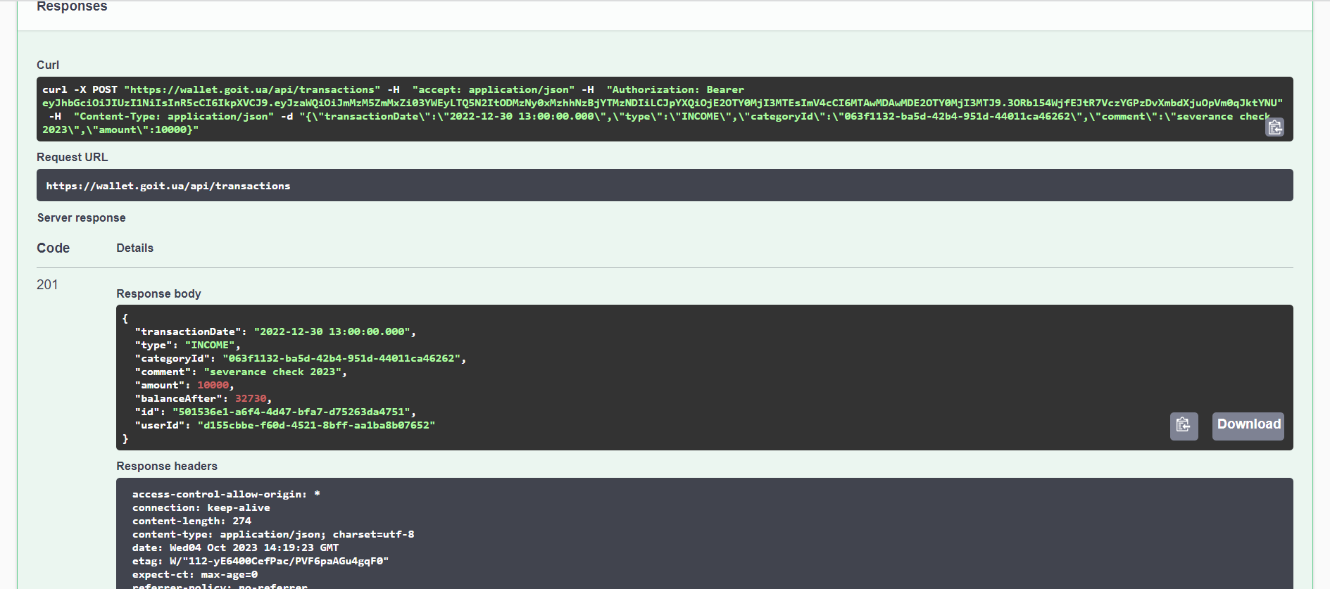

Próba dodania ujemnego dochodu:

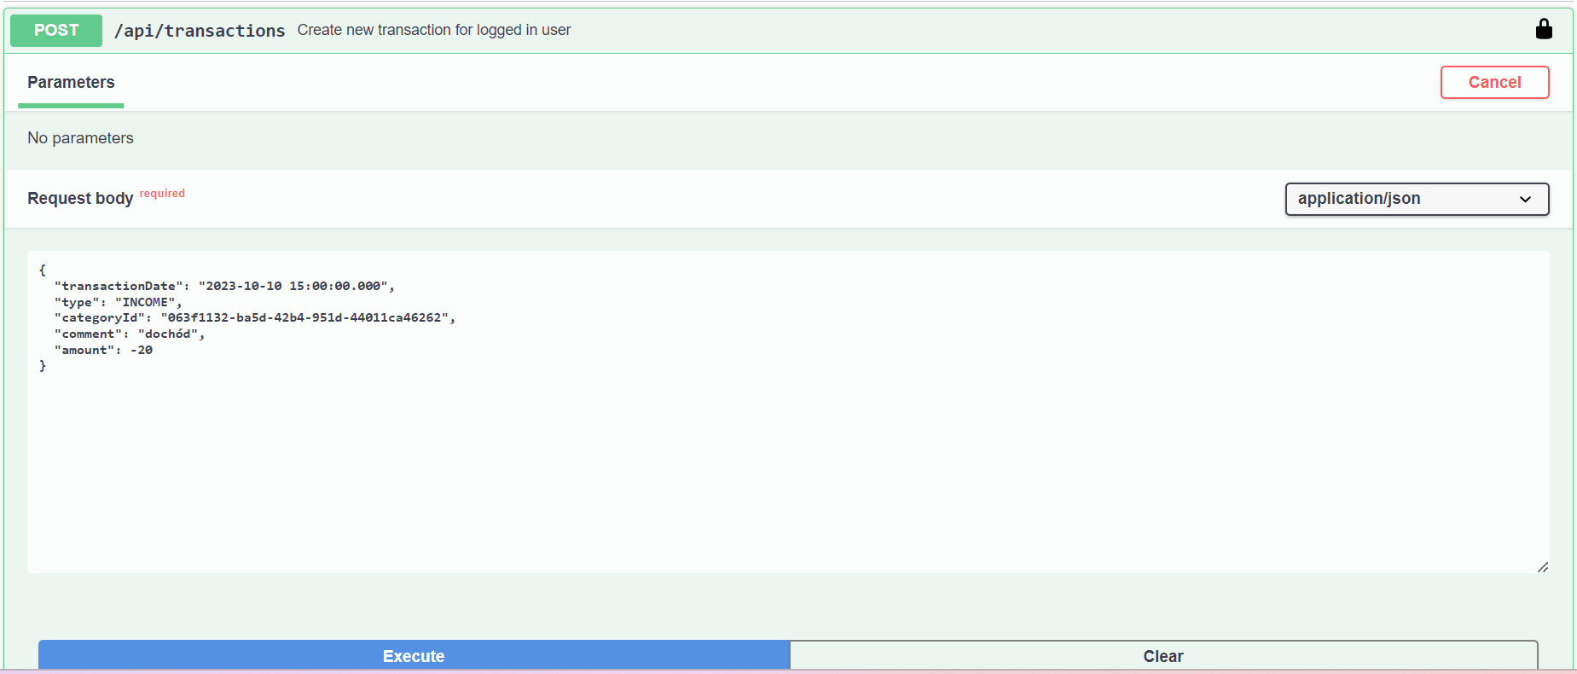

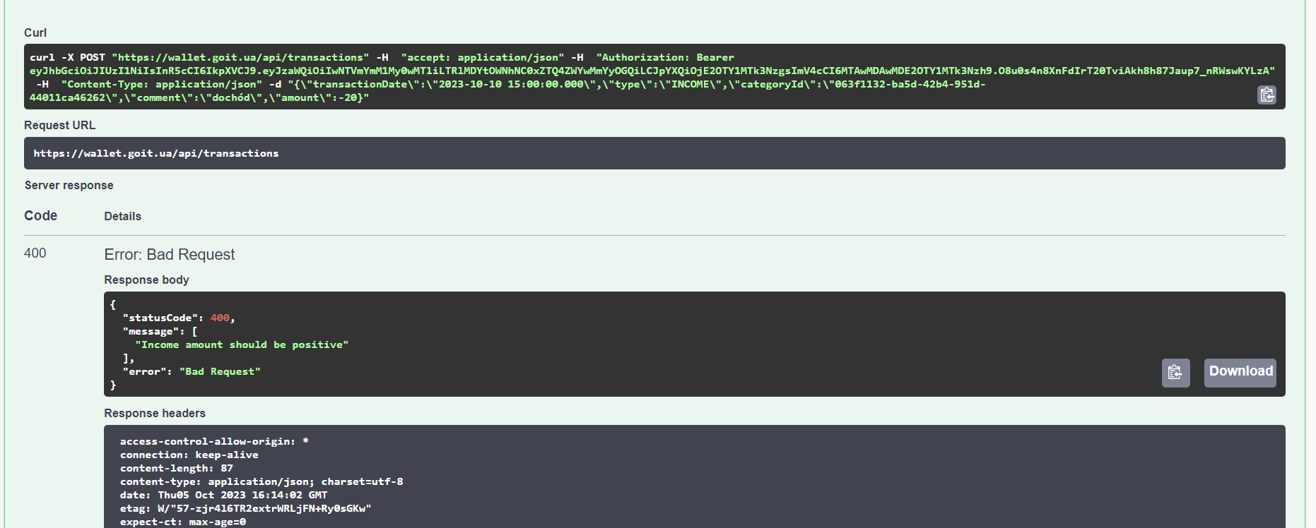

Próba dodania dodatniego wydatku:

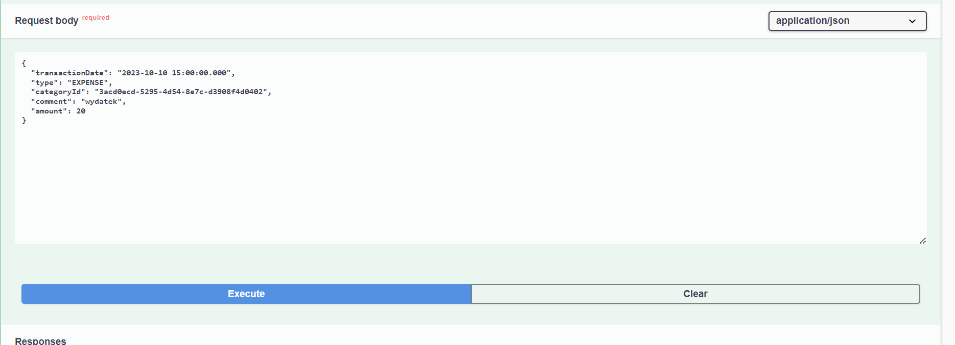

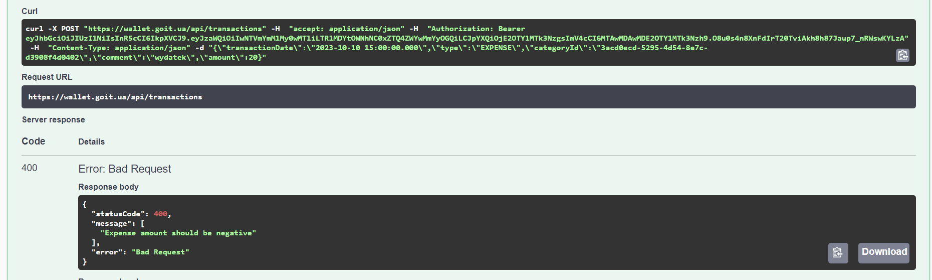

Transaction summary:

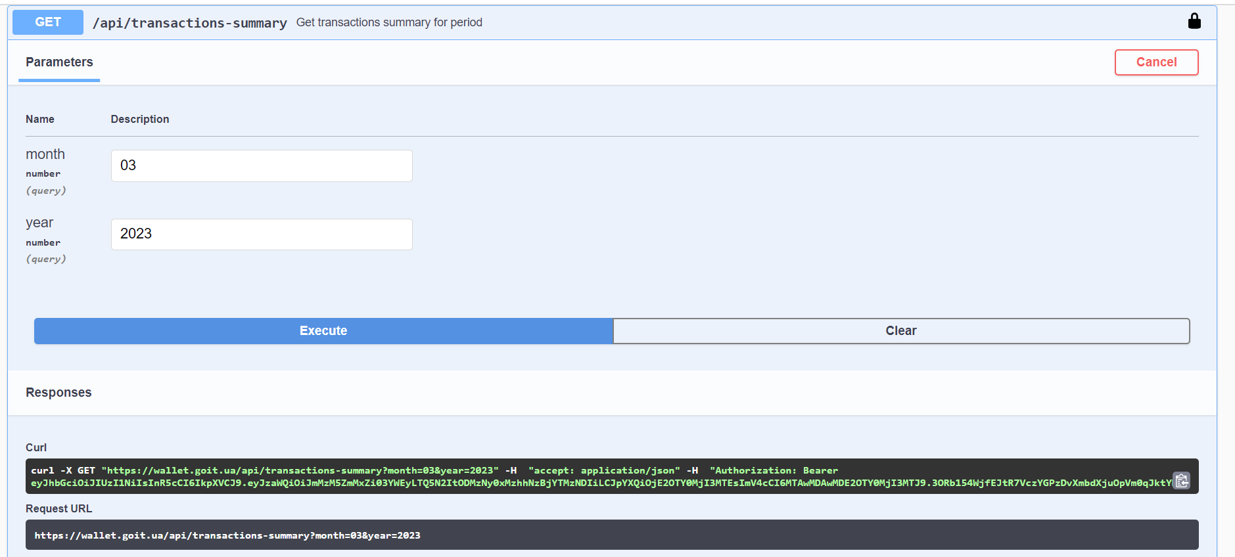

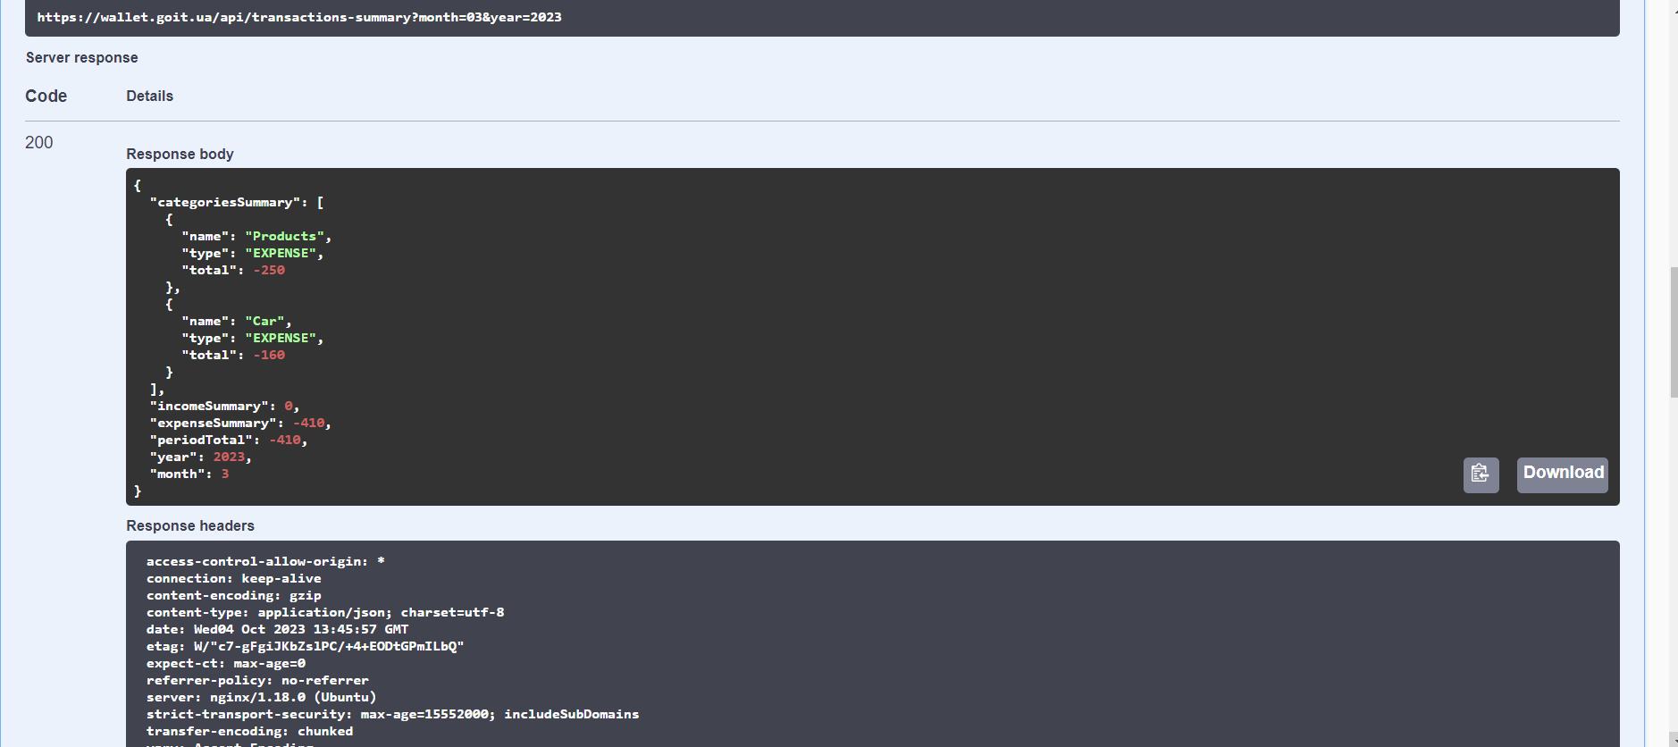

Summary for a year:

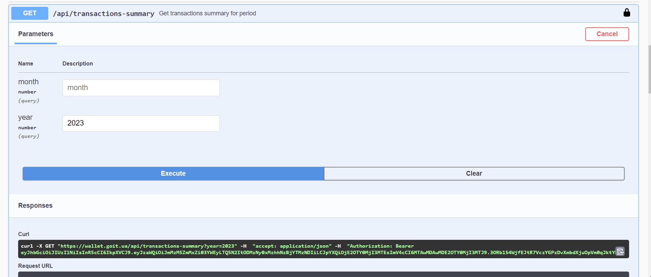

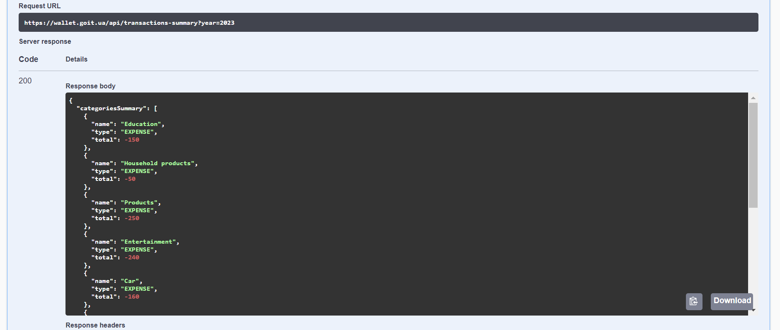

Get all transactions:

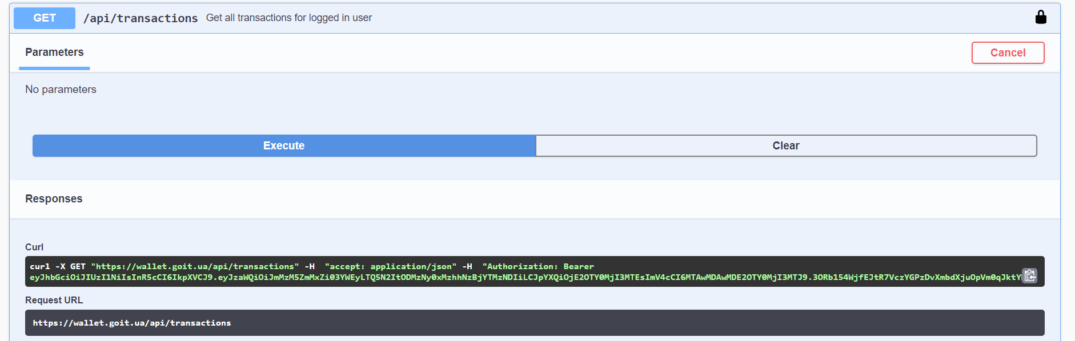

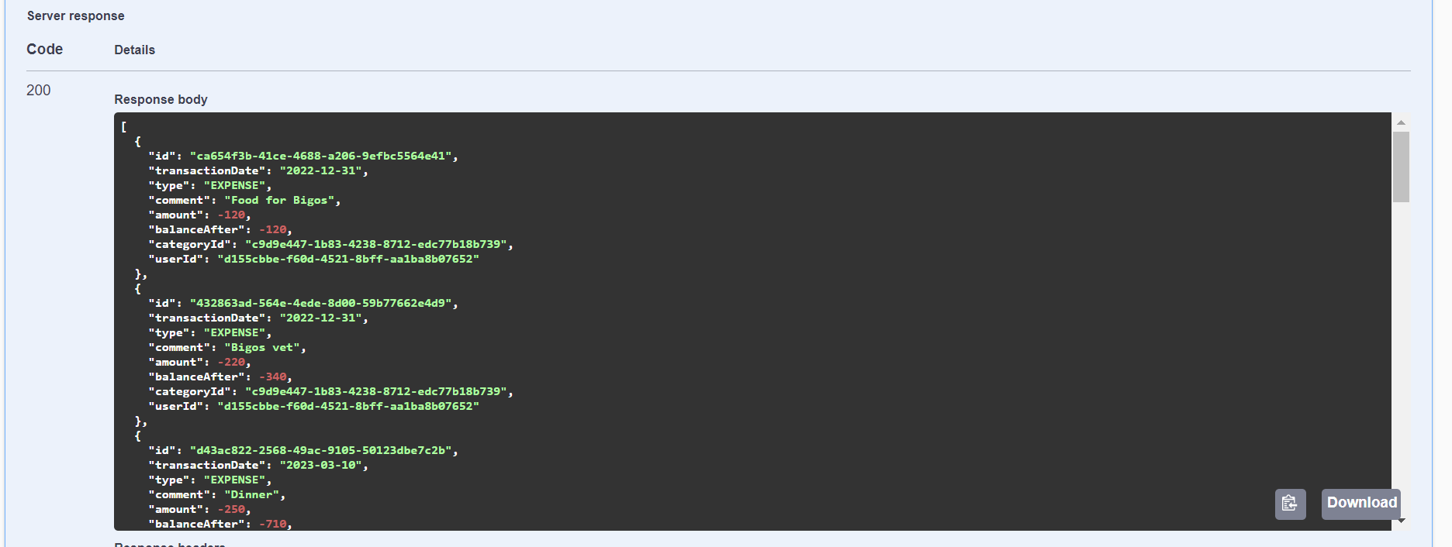

Edit transaction:

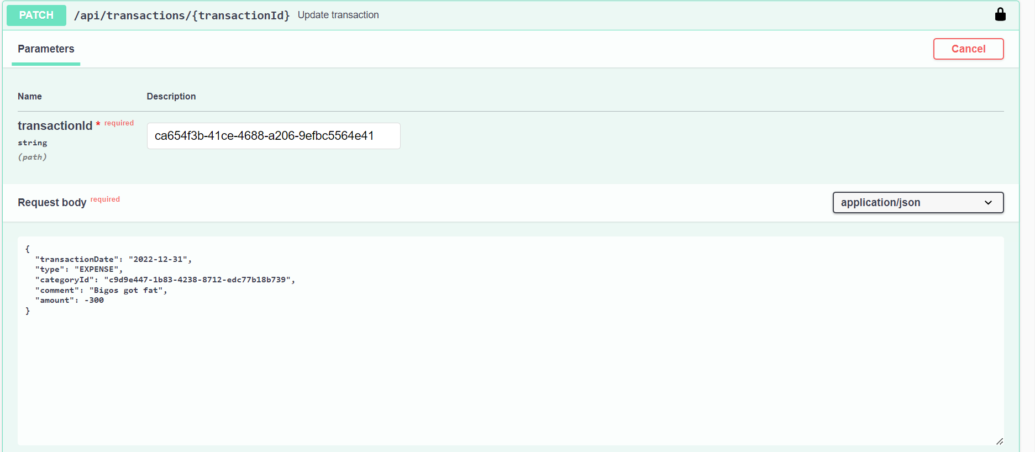

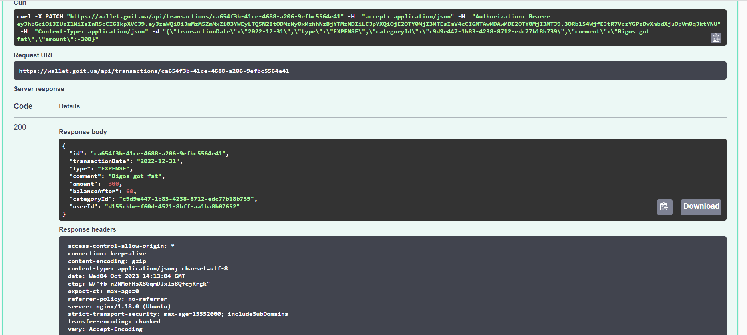

Delete transaction:

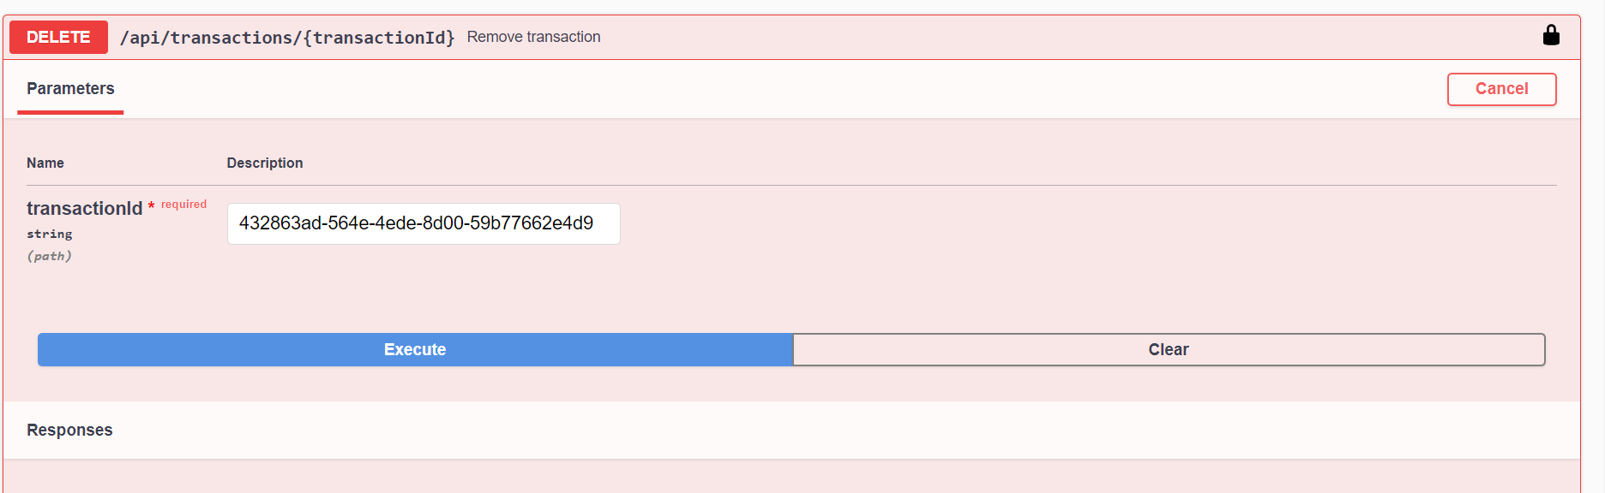

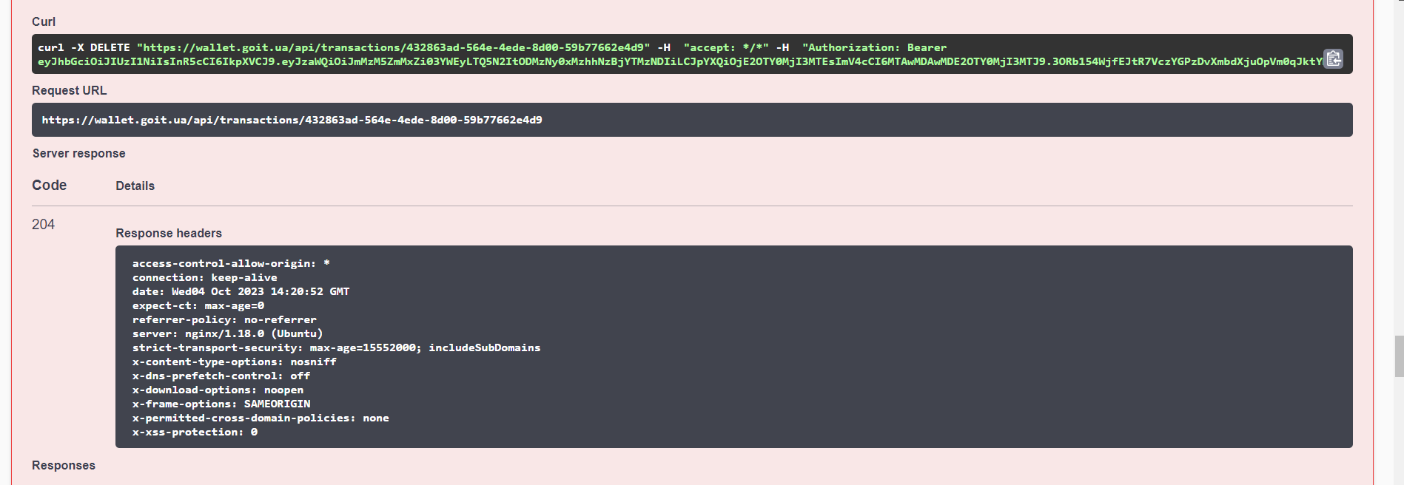

**WNIOSKI PO ZAKOŃCZONYCH TESTACH**

Ostateczna ocena gotowości aplikacji:

Występują pewne niedociągnięcia, jednak w naszej ocenie aplikacja jest wystarczająco dobra, aby po naprawie zgłoszonych bugów, wypuścić ją na rynek.